Mục Lục
I. Giới thiệu chung 1
1. Tổng quan 1
2. Chức năng cơ bản 2
II. Form quản lý 3
3. Form đăng nhập 3
3.1. Hình ảnh winform 3
3.2. Bảng mô tả control 3
3.3. Xử lý logic 4
4. Form Admin 6
4.1. Hình winfrom 6
4.2. Bảng mô tả control 6
2.3. Xử lý logic 7
5. User control UserControlChucNang. 8
5.1. Hình ảnh winform 8
5.2. Bảng mô tả control 8
5.3. Xử lý logic 9
6. User control UserControlLichSuThayDoi 10
6.1. Hình ảnh winform 10
6.2. Bảng mô tả control 10
6.3. Xử lý logic 11
7. User control UserConTrolDanhSachTaiKhoan 12
7.1. Hình ảnh winform 12
7.2. Bảng mô tả control 13
7.3. Xử lý logic 14
8. User control UserControlThongKe 16
8.1. Hình ảnh winform 16
8.2. Bảng mô tả control 16
8.3. Xử lý logic 17
9. User control UserControlTaiKhoan 18
9.1. Hình ảnh winform 18
9.2. Bảng mô tả control 18
9.3. Xử lý logic 19
10. Form thêm nhân viên 19
10.1. Hình ảnh winform 19
10.2. Bảng mô tả control 20
10.3. Xử lý logic 20
III. Form lễ tân 21
1. FormNhanVien 21
1.1. Hình ảnh winform 21
1.2. Bảng mô tả control 21
1.3. Xử lý logic 22
2. User control UserControlChucNang 23
2.1. Hình ảnh winform 23
2.2. Bảng mô tả control 24
2.3. Xử lý logic 25
3. User control UserControlDanhSachKhachHang 27
3.1. Hình ảnh winform 27
27
3.2. Bảng mô tả control 28
3.3. Xử lý logic 29
4. User control UserControlLichSuHoaDon 30
4.1. Hình ảnh winform 30
4.2. Bảng mô tả control 31
4.3. Xử lý logic 31
5. User control UserControlThongKe 32
5.1. Hình ảnh winform 32
5.2. Bảng mô tả control 33
5.3. Xử lý logic 33
6. User control UserControlTaiKhoan 34
6.1. Hình ảnh winform 34
6.2. Bảng mô tả control 34
6.3. Xử lý logic 35
7. Form thêm 1 khách hàng & sửa phòng 35
7.1. Hình ảnh winform 35
7.2. Bảng mô tả control 36
7.3. Xử lý logic 37
8. Form thêm khách hàng cho nhiều phòng 39
8.1. Hình ảnh winform 39
8.2. Bảng mô tả control 39
8.3. Xử lý logic 40
9. Form hóa đơn 1 41
9.1. Hình ảnh winform 41
9.2. Bảng mô tả control 42
9.3. Xử lý logic 43
10. Form hóa đơn 2 47
10.1. Hình wiform 47
10.2. Bảng xử lý control 48
10.3. Xử lý logic 49
IV. CƠ SỞ DỮ LIỆU 54
1. LƯỢC ĐỒ THỰC THỂ KẾT HỢP 54
1.1. Lược đồ thực thể kết hợp. 54
1.2. 1.2 Mô tả chi tiết các thực thể 55
2. Mô hình quan hệ 60
2.1. Danh sách các lược đồ quan hệ. 60
2.2. 2.2 Sơ đồ quan hệ 62
V. Bảo mật hệ thống 63
1. Bảo mật đăng nhập 63
1.1. Xử lý xác thực 63
1.2. Hiển thị mật khẩu 64
1.3. Quên mật khẩu 64
1.4. Các biện pháp chống tấn công 64
2. Phân quyền người dùng 64
2.1. Các vai trò chính 65
2.2. Xử lý phân quyền 65
2.3. Bảo mật dữ liệu cá nhân 65
3. Mã hóa dữ liệu 65
3.1. Mã hóa mật khẩu 65
3.2. Mã hóa dữ liệu nhạy cảm khác 66
4. Nhật ký hệ thống và truy vết 66
4.1. Nội dung log 66
4.2. Xử lý log 66
4.3. Lịch sử hóa đơn 67
5. Các biện pháp bảo mật khác 67
6. Bảo vệ mã nguồn ứng dụng (Obfuscation) 67
6.1. Lý do áp dụng 68
6.2. Công cụ sử dụng 68
VI. Thành viên nhóm 68

QUẢN LÝ PHÒNG KHÁCH SẠN

- Giới thiệu chung
- Tổng quan
Hệ thống Quản lý Phòng Khách Sạn được phát triển trên nền tảng .NET WinForms với SQL Server làm CSDL, hướng tới vận hành ổn định, dễ dùng cho lễ tân và quản trị. Chức năng cốt lõi gồm: quản lý phòng – khách – đặt phòng – hóa đơn – thống kê – phân quyền.
Quy trình hóa đơn chia 2 giai đoạn: Lần 1 (đặt phòng + cọc) và Lần 2 (thanh toán cuối: tính dịch vụ phát sinh, bù/trả cọc, xử lý trả sớm/trễ/đúng hạn). Giao diện tổ chức theo Form Admin và Form Lễ tân, mỗi form điều hướng tới các UserControl chuyên trách (chức năng, lịch sử thay đổi/hóa đơn, thống kê, tài khoản…). Dữ liệu được ràng buộc chặt chẽ qua mô hình quan hệ (KhachHang, Phong, DatPhong, HoaDon, ChiTietHoaDon, NhanVien, TaiKhoan, LichSuHoaDon), bảo đảm nhất quán – truy vết – minh bạch. Hệ thống hỗ trợ lọc, tìm kiếm, sắp xếp, xuất báo cáo và ghi log để thuận tiện quản lý, kiểm tra và mở rộng sau này.

- Chức năng cơ bản
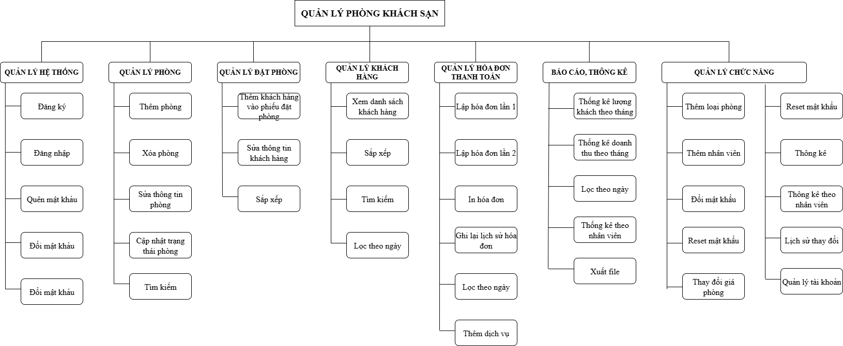

- Form quản lý
- Form đăng nhập
  - Hình ảnh winform
frmLogin

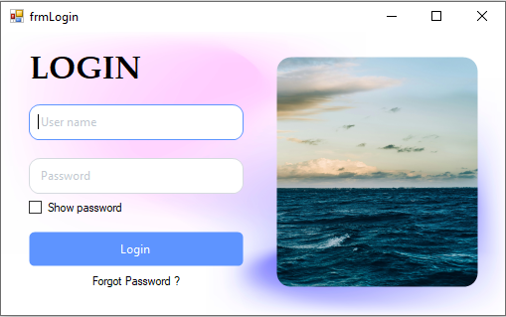
pbImage
btnLogin

cbShowPass

txtUserName
txtPassword

Hình 2.1. Form login
lblForgotPass

  - Bảng mô tả control
STT | Tên control | Loại control | Tên thuộc tính | Giá trị
1 | frmLogin | Form | BackgroudImage | 
 |  |  | Text | Login
 |  |  | StartPosition | CenterScreen
2 | txtUserName | TextBox | Text | Place holder text: User name
 |  |  | BorderRadius | 10
3 | txtPassword | TextBox | Text | Place holder text: Password
 |  |  | BorderRadius | 10
 |  |  | UseSystemPassword | True
4 | cbShowPass | CheckBox | Text | Show password
5 | btnLogin | Button | Text | Login
 |  |  | BorderRadius | 5
6 | pbImage | PictureBox | Image
 |  |  | BorderRadius | 14
7 | lblForgotPassword | Label | Backgroud color | Transparent
 |  |  | Text | Forgot Password

  - Xử lý logic
- txtUsername: nơi nhập tên đăng nhập (cắt khoảng trắng 2 đầu khi xử lý).
- txtPassword: nơi nhập mật khẩu (ẩn ký tự).
- chkShowPass.CheckedChanged
+ Nếu Checked = false (mặc định hiển thị dạng “●●●●”).
+ Nếu Checked = true hiển thị ký tự thật.

- btnLogin:
+ Kiểm tra rỗng: Nếu txtUserName hoặc txtPassword trống, hiển thị lỗi (ErrorProvider/MessageBox), focus vào ô trống.

- Xác thực:
+ Gọi hàm kiểm tra tài khoản (so username tồn tại và mật khẩu đúng – phía CSDL).
+ Nếu sai → thông báo “Sai tên đăng nhập hoặc mật khẩu”, xoá/giữ mật khẩu tuỳ quy ước, focus txtPassword.

- Quên mật khẩu: mở form frmQuenMK, nhân viên điền số điện thoại, CCCD hệ thống sẽ cấp lại mật khẩu mặc định “123”.
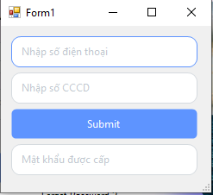
Hình 2.2. Form quên mật khẩu

- Phân quyền (theo role nhận từ CSDL):
+ Nếu role = “Admin” → mở frmAdmin (ẩn frmLogin).
+ Nếu role = “NhanVien” → mở frmNhanVien (ẩn frmLogin).

- Form Admin
  - Hình ảnh winfrom

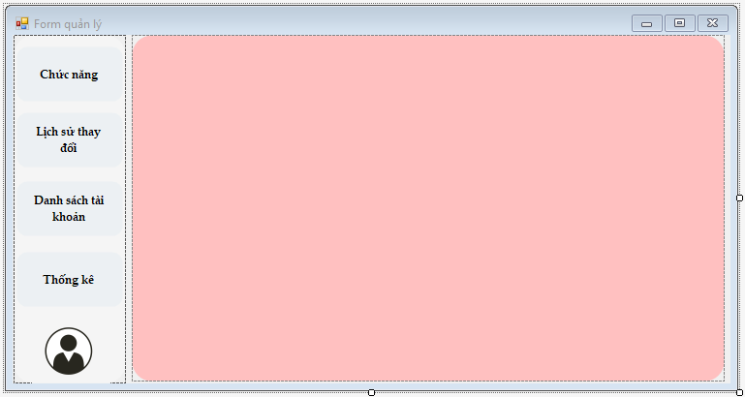
btnTaiKhoan
btnThongKe
btnDanhSachTaiKhoan
btnLichSuThayDoi
btnChucNang
pnlContainer
frmAdmin
Hình 2.3. Form admin
pnlContainBar

  - Bảng mô tả control
STT | Tên control | Loại control | Tên thuộc tính | Giá trị
1 | frmAdmin | Form | Text | Form quản lý
 |  |  | StartPosition | CenterScreen
2 | btnChucNang | Button | Text | Chức năng
3 | btnLichSuThayDoi | Button | Text | Lịch sử thay đổi
4 | btnDanhSachTaiKhoan | Button | Text | Danh sách tài khoản
5 | btnThongKe | Button | Text | Thống kê
6 | btnTaiKhoan | Button | Image | 
7 | pnlContainBar | Panel
8 | pnlContainer | Panel | Dock | Fill

2.3. Xử lý logic
- pnlContainBar có chức năng chứa các nút điều hướng (btnChucNang, btnLichSuThayDoi, btnDanhSachTaiKhoan, btnThongKe, btnTaiKhoan) để điều hướng giữa các tab.
- pnlContainer đóng vai trò là vật chứa các UserControl tương ứng vừa với kích thước của pnlContainer (Dock = Fill) để điều hướng giữa các button tương ứng trong chương trình đã gán.
- btnChucNang, khi nhấn vào thì sẽ hiện UserControlChucNang vào pnlContainer
- btnLichSuThayDoi, khi nhấn vào thì sẽ hiện UserControlLichSuThayDoi vào pnlContainer
- btnDanhSachTaiKhoan, khi nhấn vào thì sẽ hiện UserContrlDanhSachTaiKhoan vào pnlContainer
- btnThongKe khi nhấn vào thì sẽ hiện UserControlThongKe vào pnlContainer
- btnTaiKhoan, khi nhấn vào thì sẽ hiện UserControlTaiKhoan vào pnlContainer
- User control mặc định khi khởi tạo là UserControlChucNang
- Quá trình hiển thị UserControl:
+ Xoá hoặc ẩn UserControl cũ trong pnlContainer.
+ Khởi tạo UserControl tương ứng
+ Gán Dock = Fill để UserControl vừa với pnlContainer.

- User control UserControlChucNang.
  - Hình ảnh winform
GroupBox2
GroupBox1
txtLoaiPhong
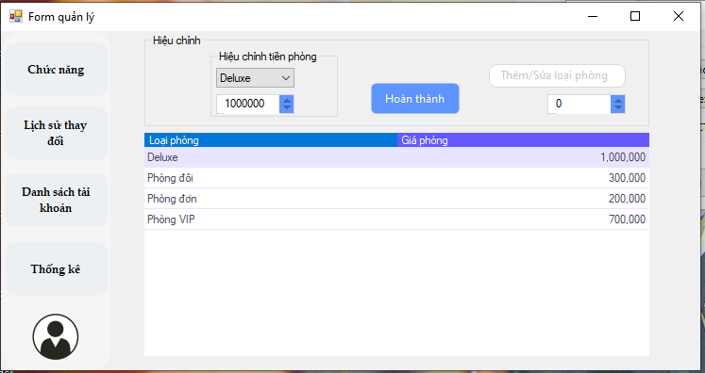
nudSuaGiaTien
nudThemGiaTien
btnHoanThanh
cbbLoaiPhong
dgvChiTietPhong
Hình 2.4. UserControl chức năng

  - Bảng mô tả control
STT | Tên control | Loại control | Tên thuộc tính | Giá trị
1 | GroupBox1 | GroupBox | Text | Hiệu chỉnh
2 | GroupBox2 | GroupBox | Text | Giá tiền
3 | cbbLoaiPhong | ComboBox | Text | Loại phòng
 |  |  | Items | - Phòng vip  - Phòng đôi  - Phòng đơn  …
 |  |  | DropDownStyle | DropDownList
4 | nudSuaGiaTien | NumericUpDown
5 | txtLoaiPhong | TextBox | Placeholder Text | Thêm loại phòng
6 | btnHoanThanh | Button | Text | Hoàn thành
7 | dgvChiTietPhong | DataGridView | RowsHeaderVisible | False
 |  |  | Columns | Loại phòng  Giá phòng  Trạng thái
8 | nudThemGiaTien | NumericUpDown

  - Xử lý logic
- cbbLoaiPhong: chọn loại phòng hiện có (trong dgvChiTietPhong). Khi chọn các chi tiết phòng (giá tiền, tên loại phòng) sẽ hiển thị lần lượt ở cbbLoaiPhong, nudSuaGiaTien, txtLoaiPhong, nudThemGiaTien, việc này giúp có thể linh hoạt sửa giá tiền, cả tên phòng.
- nudSuaGiaTien: cho phép nhập/điều chỉnh giá tiền của loại phòng đã chọn.
- txtLoaiPhong: nhập thêm loại phòng mới (VD: phòng đơn, phòng VIP) hoặc sửa tên loại phòng.
- nudGiaTien: Thêm giá tiền cho loại phòng.
- Sau khi điền 1 trong các loại trên thì nhấn btnHoanThanh, kiểm tra dữ liệu:
+ Nếu txtLoaiPhong, nudThemGiaTien có giá trị, thêm mới vào hệ thống.
+ Nếu chỉ chỉnh sửa giá, cập nhật lại giá trong CSDL.
+ Sau đó làm mới dgvChiTietPhong.

- dgvChiTietPhong: hiển thị danh sách loại phòng hiện có với 2 cột: Loại phòng, Giá phòng. Khi dữ liệu thay đổi (thêm/sửa/xóa), DataGridView tự load lại từ CSDL.

- User control UserControlLichSuThayDoi
  - Hình ảnh winform
chkLocTheoNgay

cbbNhanVien
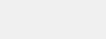
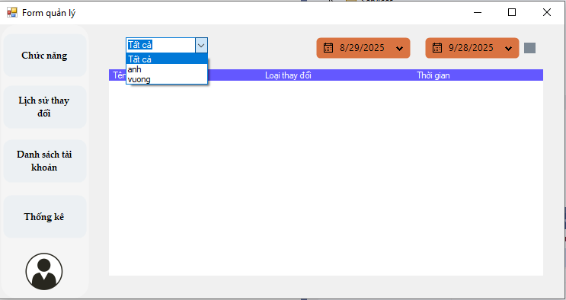
dtpDenNgay
dtpTuNgay

cmsXoa
dgvLog

Hình 2.5. UserControl lịch sử thay đổi

  - Bảng mô tả control
STT | Tên control | Loại control | Tên thuộc tính | Giá trị
1 | cbbNhanVien | ComboBox | Text | Tên nhân viên
 |  |  | Items | Danh sách nhân viên
 |  |  | DropDownStyle | DropDownList
2 | dtpTuNgay | DateTimePicker | Format | Short
3 | dtpDenNgay | DateTimePicker | Format | Short
4 | dgvLog | DataGridView | Columns | Tên nhân viên  Chi tiết thay đổi  Ngày thay đổi
 |  |  | RowHeadersVisible | False
5 | cmsXoa | ContextMenuStrip | Items | Xóa
6 | chkLocTheoNgay | CheckBox | Text

  - Xử lý logic
- cbbNhanVien:
+ Dùng để lọc lịch sử thay đổi theo nhân viên được chọn.
+ Khi thay đổi lựa chọn, nạp lại dgvLog chỉ hiển thị log của nhân viên đó.

- Lọc theo ngày:
+ Để lọc lịch sử thay đổi theo một khoảng ngày nhất định, dùng dtpTuNgay (bắt đầu từ ngày) đến ngày dtpDenNgay (ngày kết thúc) với điều kiện chkLocTheoNgay = true.
+ Nếu chkLocTheoNgay = false, không áp dụng lọc theo ngày, mà hiển thị tất cả lịch sử thay đổi.

- dgvLog:
+ Hiển thị danh sách lịch sử thay đổi với các cột: Tên nhân viên – Loại thay đổi Thời gian.
+ Cho phép chọn 1 hoặc nhiều dòng để thao tác xóa.

- cmsXoa:
+ Khi click chuột phải vào một dòng → hiện menu Xóa.
+ Nếu chọn Xóa → xóa dòng đang chọn (sau đó cập nhật lại CSDL + làm mới dgvLog).
+ Nếu chọn nhiều dòng (Shift, chọn dòng cần xóa, chuột phải, xóa) xóa nhiều log cùng lúc.
- Khi double click vào lịch sử thay đổi bất kì (dgvLog), 1 bảng chi tiết sẽ hiển thị.
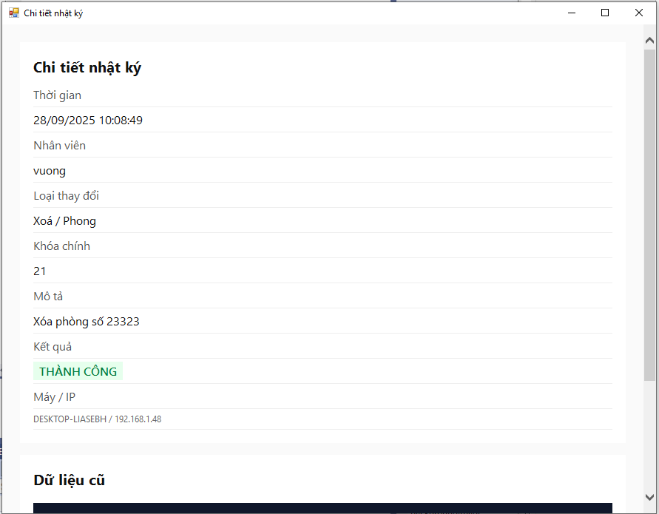
Hình 2.6. Form chi tiết nhật ký

- User control UserConTrolDanhSachTaiKhoan
  - Hình ảnh winform
chkLocTheoNgay

dtpDenNgay
dtpTuNgay
rdSSDT
rdTen
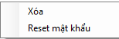
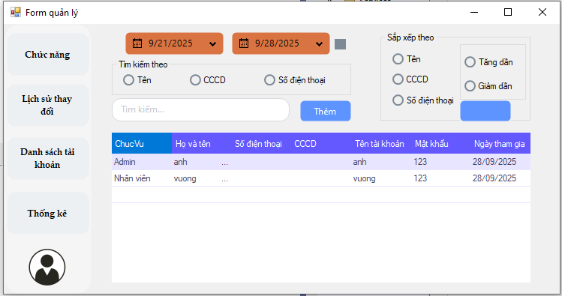
btnReset

btnThem
cmsReset
cmsXoa
txtTimKiem
rdGiam
rdTang
rdSDT
rdCCCD
rdSCCCD
rdSTen
dgvDanhSachTaiKhoan

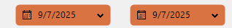
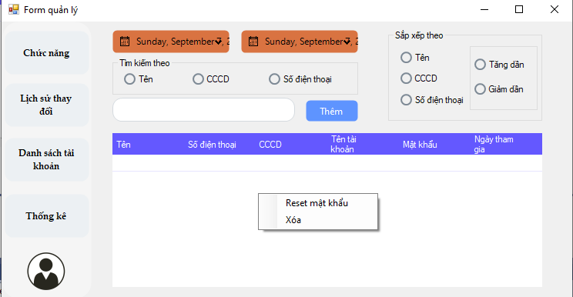
Hình 2.7. UserControl danh sách tài khoản

  - Bảng mô tả control
STT | Tên control | Loại control | Tên thuộc tính | Giá trị
1 | dtpTuNgay | DateTimePicker | Format | Short
2 | dtpDenNgay | DateTimePicker | Format | Short
3 | rdSTen | RadioButton | Text | Tên
 |  |  | Checked | True
4 | rdSCCCD | RadioButton | Text | CCCD
5 | rdSSDT | RadioButton | Text | SDT
6 | txtTimKiem | TextBox | PlaceHolderText | Tìm kiếm
7 | btnThem | Button | Text | Thêm
8 | rdTen | RadioButton | Text | Tên
 |  |  | Checked | True
9 | rdSDT | RadioButton | Text | SDT
10 | rdCCCD | RadioButton | Text | CCCD
11 | rdTang | RadioButton | Text | Tăng
 |  |  | Checked | True
12 | rdGiam | RadioButton | Text | Giảm
13 | cmsXoa | ContextMenuStrip | Items | Xóa
14 | cmsReset | ContextMenuStrip | Items | Reset mật khẩu
15 | dgvDanhSachTaiKhoan | DataGridView | Columns | Tên  SDT  CCCD  Tên tài khoản  Mật khẩu  Ngày tham gia
 |  |  | RowHeadersVisible | False
16 | chkLocTheoNgay | CheckBox | Text
17 | btnReset | Button | Text

  - Xử lý logic
- dgvDanhSachTaiKhoan để hiển thị danh sách tài khoản hiện thời, gồm các tột Tên, Số điện thoại, CCCD, Tên tài khoản, Mật khẩu, Ngày tham gia.

- Lọc theo ngày:
+ Để lọc danh sách tài khoản theo một khoảng ngày nhất định, dùng dtpTuNgay (bắt đầu từ ngày) đến ngày dtpDenNgay (ngày kết thúc) với điều kiện chkLocTheoNgay = true.
+ Nếu chkLocTheoNgay = false, không áp dụng lọc theo ngày.

- Tìm kiếm:
+ txtTimKiem dùng để tìm kiếm tùy thuộc vào các tùy chọn Tên (rdSTen), Số điện thoại (rdSSDT), CCCD (rdSCCCD)
+ Tìm kiếm trực tiếp: khi người dùng gõ, danh sách trong dgvDanhSachTaiKhoan cập nhật ngay, không cần nhấn nút.

- Sắp xếp:
+ Nhóm RadioButton (rdTen, rdSDT, rdCCCD) chọn tiêu chí sắp xếp.
+ Nhóm RadioButton (rdTang, rdGiam) chọn chiều sắp xếp.
+ Có thể kết hợp tiêu chí + chiều (ví dụ: sắp xếp theo Tên, tăng dần).

- Reset mật khẩu:
+ Chuột phải vào một hoặc nhiều dòng, chọn Reset mật khẩu (cmsReset) → mật khẩu của tài khoản đó đặt lại mặc định là “123”.
+ Nếu chọn nhiều dòng (ctrl + a, hoặc shift + chọn) → tất cả tài khoản được reset mật khẩu về “123”.

- Xóa tài khoản:
+ Để xóa, tương tự như reset, chọn hàng cần xóa, chuột phải, chọn xóa (cmsXoa).
+ Để xóa tùy chọn (ctrl + a, hoặc shift + chọn), chọn Xóa (cmsXoa).

- Thêm mới nhân viên:
+ Nhấn btnThem, một form thêm nhân viên sẽ popup lên ( chi tiết ở mục II phần 10),
+ Sau khi điền thông tin nhân viên hoàn thành, thông tin nhân viên mới sẽ hiển thị ở dgvDanhSachTaiKhoan

- Đổi mật khẩu:
+ Admin có quyền đổi mật khẩu bằng cách chỉnh sửa trực tiếp ô Mật khẩu trong dgvDanhSachTaiKhoan.
+ Khi sửa xong → dữ liệu được cập nhật lại vào CSDL.

- btnReset: đưa groupbox sắp xếp theo về false, bỏ áp dùng sắp xếp.
- User control UserControlThongKe
  - Hình ảnh winform
txtTongLuongKhach
dtpDenNgay
dtpTuNgay
cbbNhanVien

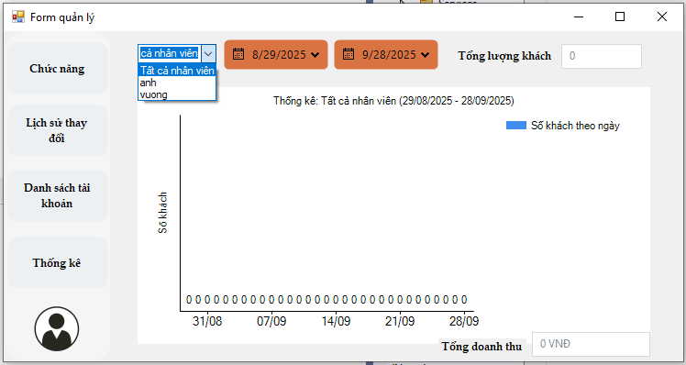
chrThongKe
Hình 2.8. UserControl thống kê
txtTongDoanhThu
  - Bảng mô tả control
STT | Tên control | Loại control | Tên thuộc tính | Giá trị
1 | cbbNhanVien | ComboBox | Text | Nhân viên
 |  |  | Items | (None, Danh sách nhân viên từ CSDL)
 |  |  | DropDownStyle | DropDownList
2 | dtpTuNgay | DateTimePicker | Format | Short
3 | dtpDenNgay | DateTimePicker | Format | Short
4 | chrThongKe | Chart
5 | txtTongLuongKhac | TextBox
6 | txtTongDoanhThu | TextBox

  - Xử lý logic
- chrThongKe: hiển thị biểu đồ thống kê.

- Lọc theo ngày:
+ Để lọc thống kê theo một khoảng ngày nhất định, dùng dtpTuNgay (bắt đầu từ ngày, mặc định trừ 30 ngày) đến ngày dtpDenNgay (ngày kết thúc) với điều kiện chkLocTheoNgay = true.
+ Nếu chkLocTheoNgay = false, không áp dụng lọc theo ngày.

- Lọc theo nhân viên:
+ Dùng cbbNhanVien để chọn nhân viên cụ thể.
+ Nếu chọn “Tất cả” thống kê toàn bộ nhân viên.
+ Nếu chọn 1 nhân viên chỉ hiển thị thống kê riêng của nhân viên đó.

- txtTongLuongKhach: Tổng lượng khách trong 30 ngày.
- txtTongDoanhThu: Tổng doanh thu trong 30 ngày.

- User control UserControlTaiKhoan
  - Hình ảnh winform

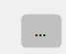
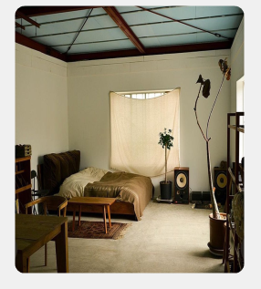
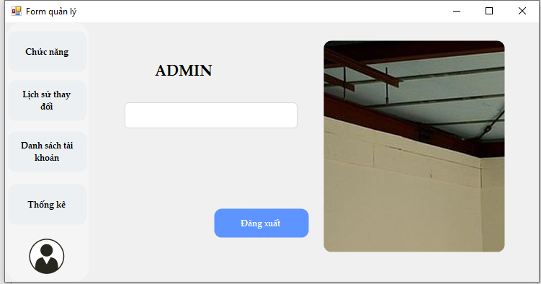
btnBrowse
pbAvatar
lblAdmin
btnDangXuat
txtTen
Hình 2.9. UserControl tài khoản

  - Bảng mô tả control
STT | Tên control | Loại control | Tên thuộc tính | Giá trị
1 | lblAdmin | Label | Text | ADMIN
2 | txtTen | TextBox | ReadOnly | True
3 | btnDangXuat | Button | Text | Đăng xuất
4 | pbAvatar | PictureBox | Image | 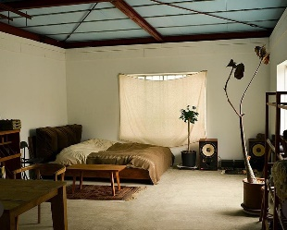
 |  |  | SizeMode | StretchImage
5 | btnBrowse | Button | Text | …

  - Xử lý logic
- txtTen: hiển thị tên tài khoản hiện tại có role = Admin (lấy từ CSDL hoặc từ session đăng nhập).
- lblAdmin: hiển thị chữ “ADMIN”.
- pbAvatar: hiển thị ảnh đại diện (nếu không có, dùng ảnh mặc định).
- btnBrowse: thay đổi ảnh đại diện pbAvatar
- Đăng xuất: nhấn vào btnDangXuat, sau khi nhấn đăng xuất, sẽ trở lại form đăng nhập frmLogin (chi tiết ở mục II phần 1).
+ Sau khi đăng xuất, các thông tin đăng nhập được reset.

- Form thêm nhân viên
  - Hình ảnh winform
txtTenHienThi
dtpNgayThamGia
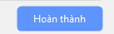
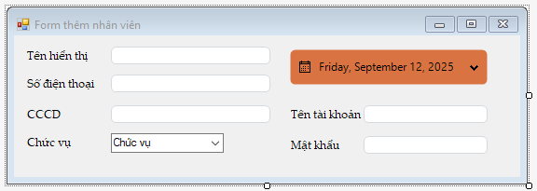
btnHoanThanh

txtPass
txtUserName
cbbChucVu
txtCCCD
txtSDT
Hình 2.10. Form thêm nhân viên

  - Bảng mô tả control
STT | Tên control | Loại control | Tên thuộc tính | Giá trị
1 | txtTenHienThi | TextBox
2 | txtSDT | TextBox
3 | txtCCCD | TextBox
4 | cbbChucVu | ComboBox | Text | Chức vụ
 |  |  | Items | Load danh sách chức vụ
 |  |  | DropDownStyle | DropDownList
5 | dtpNgayThamGia | DateTimePicker
6 | txtUserName | TextBox
7 | txtPass | TextBox
8 | btnHoanThanh | Button | Text | Hoàn thành

  - Xử lý logic
- txtTenHienThi dùng để nhập tên hiển thị của nhân viên, tên này chỉ dùng để hiển thị ra ngoài, khác với tên đăng nhập trong hệ thống.
- txtSDT dùng để nhập số điện thoại
- txtCCCD: dùng dể nhập căn cước công dân, unique, không trùng lặp.
- cbbChucVu: chọn chức vụ của nhân viên từ danh sách (VD: Nhân viên, Admin,...).
- dtpNgayThamGia: chọn ngày nhân viên bắt đầu tham gia làm việc.
- txtUserName: nhập tên đăng nhập cho tài khoản nhân viên.
- txtPass: nhập mật khẩu cho tài khoản nhân viên
- btnHoanThanh:
+ Kiểm tra dữ liệu bắt buộc (không để trống Tên hiển thị, SĐT, CCCD, Tên đăng nhập, Mật khẩu).
+ Kiểm tra tính duy nhất: CCCD, SĐT, Tên đăng nhập không trùng trong CSDL.
+ Nếu hợp lệ, lưu tài khoản vào hệ thống (CSDL).
+ Sau khi lưu thành công → tài khoản mới sẽ hiển thị trong dgvDanhSachTaiKhoan (chi tiết ở mục II phần 7).

- Form lễ tân
- FormNhanVien
  - Hình ảnh winform
frmQuanLyDatPhong
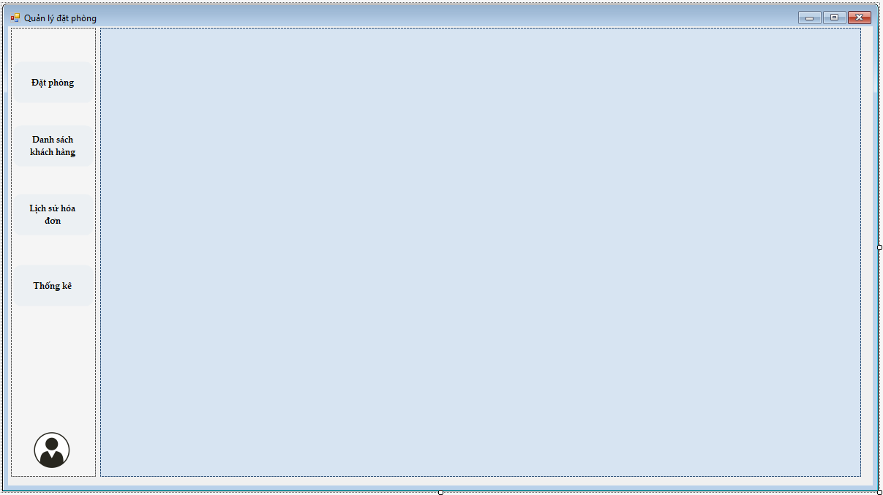
pnlContainer
btnDatPhong
btnTaiKhoan
ơ
btnThongKe
btnLichSuHoaDon
btnDanhSachKhachHang
Hình 3.1. Form lễ tân

  - Bảng mô tả control
STT | Tên control | Loại control | Tên thuộc tính | Giá trị
1 | frmQuanLyDatPhong | Form | Text | Quản lý đặt phòng
2 | pnlContainer | Panel | Dock | Fill
3 | pnlContainBar | Panel
4 | btnDatPhong | Button | Text | Đặt phòng
5 | btnPhong | Button | Text | Phòng
6 | btnLichSuHoaDon | Button | Text | Lịch sử hóa đơn
7 | btnThongKe | Button | Text | Thống kê
8 | btnTaiKhoan | Button | Image | 

  - Xử lý logic
- Điều hướng chức năng:
+Khi nhấn btnDatPhong, hiển thị UserControlDatPhong trong pnlContainer.
+ Khi nhấn btnPhong, hiển thị UserControlPhong trong pnlContainer.
+ Khi nhấn btnLichSuHoaDon → hiển thị UserControlLichSuHoaDon trong pnlContainer.
+ Khi nhấn btnThongKe, hiển thị UserControlThongKe trong pnlContainer.
+ Khi nhấn btnTaiKhoan, hiển thị UserControlTaiKhoan (thông tin tài khoản, đổi mật khẩu...).
- Quá trình hiển thị UserControl:
+ Xoá hoặc ẩn UserControl cũ trong pnlContainer.
+ Khởi tạo UserControl tương ứng
+ Gán Dock = Fill để UserControl vừa khít với pnlContainer.

- User control UserControlChucNang
  - Hình ảnh winform
rdSDT
ơ
rdTen
ơ
rdCCCD
ơ
txtTimKiem
ơ
dtpNgayHienTai
ơ
rdSoPhong
ơ
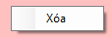
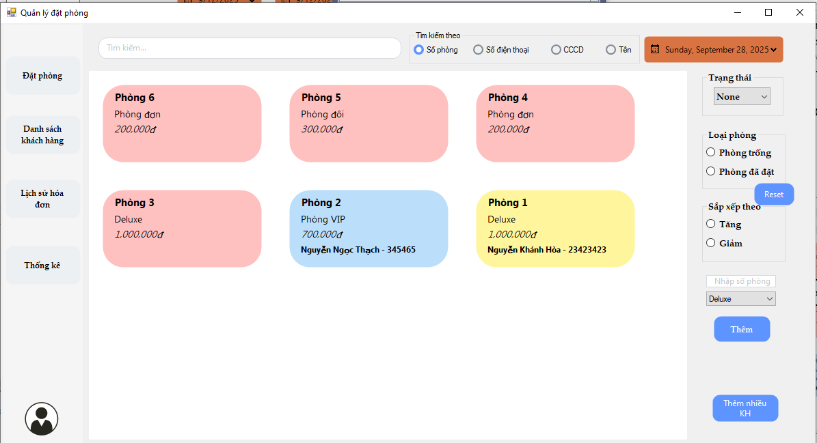
btnReset

ơ
cbbLoaiPhong
ơ
txtSoPhong
ơ
btnThem
ơ
btnThemNhieuKH
ơ
lblSDT
ơ
lblTenKH
ơ
cmsXoa
ơ
lblLoaiPhong
ơ
lblGiaPhong
ơ
lblSoPhong
ơ
rdGiam
ơ
rdTang
ơ
rdPhongDaDat
ơ
rdPhongTrong
ơ
cbbTrangThai
ơ

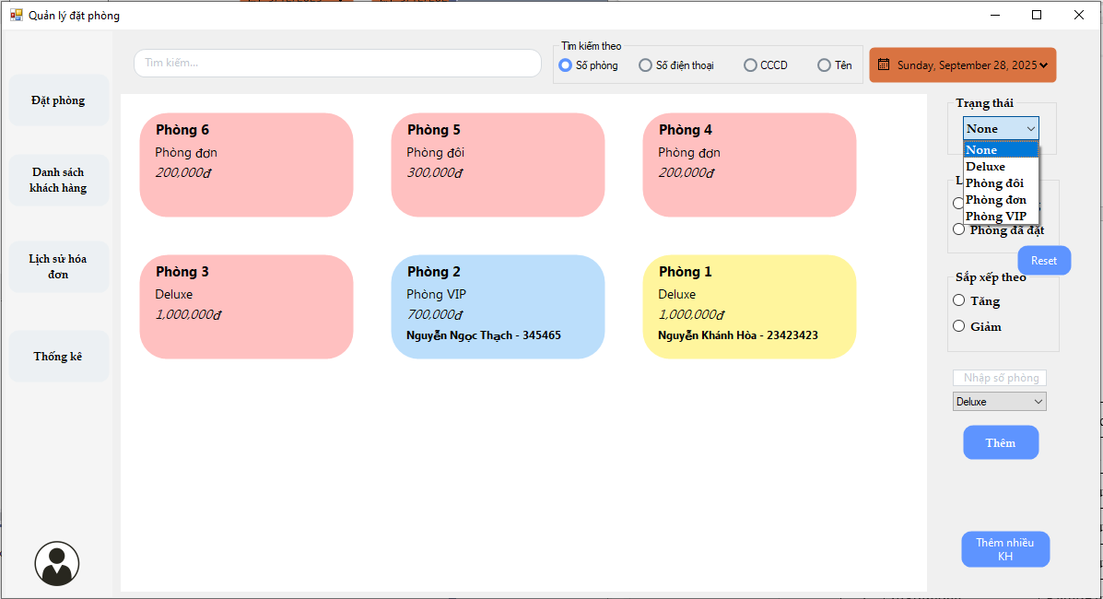
Hình 3.2. UserControl chức năng
  - Bảng mô tả control

STT | Tên control | Loại control | Tên thuộc tính | Giá trị
1 | txtTimKiem | TextBox | PlaceHolderText | Tìm kiếm
2 | rdTen | RadioButton | Text | Tên
3 | rdSDT | RadioButton | Text | Số điện thoại
4 | rdCCCD | RadioButton | Text | CCCD
5 | rdSoPhong | RadioButton | Text | Số phòng
 |  |  | Checked | True
6 | dtpNgayHienTai | DateTimePicker
7 | flpContain | FlowLayoutPanel | AutoScroll | True
8 | pnlPhong | Panel
9 | txtSoPhong | TextBox | PlaceHolderText | Số phòng
10 | cbbLoaiPhong | ComboBox | PlaceHolderText | Loại phòng
 |  |  | Items | Danh sách loại phòng
 |  |  | DropDownStyle | DropDownList
11 | btnThem | Button | Text | Thêm
12 | lblSoPhong | Label
13 | lblTenKH | Label
14 | lblSDT | Label
15 | lblGiaPhong | Label
16 | btnThemNhieuKH | Button | Text | Thêm nhiều khách hang
17 | cmsXoa | ContextMenuStrip | Items | Xóa
18 | rdTang | RadioButton | Text | Tăng
19 | rdGiam | RadioButton | Text | Giảm
20 | btnReset | Button | Text

  - Xử lý logic
- Tìm kiếm:
+ txtTimKiem kết hợp với nhóm RadioButton (rdSoPhong, rdTen, rdSDT, rdCCCD) để xác định tiêu chí tìm kiếm.
+ Khi gõ vào txtTimKiem, danh sách phòng trong flpContain sẽ cập nhật trực tiếp, không phụ thuộc vào button

- Thêm (btnThem) phòng mới:
+ txtSoPhong:
- Bắt buộc nhập.
- Phải là số nguyên dương.
- Nếu rỗng hoặc không phải số → MessageBox: “Dữ liệu không hợp lệ” và không thêm.
+ cbbLoaiPhong:
- Bắt buộc chọn loại phòng (SelectedIndex ≥ 0).
- Nếu chưa chọn → MessageBox: “Cần chọn loại phòng” và không thêm.

- Sau khi nhấn thêm phòng mới, danh sách phòng phòng sẽ được hiển thị bên trong flpContain, mỗi phòng sẽ là một pnlPhong, mỗi pnlPhong có các lblTenKH, lblSoPhong, lblSDT, lblGiaPhong (mặc định khi thêm mới sẽ hiển thị lblSoPhong, lblGiaPhong).

- Thêm/Sửa khách hàng vào phòng:
+ Double-click pnlPhong, mở frmThemvaSuaKH (chi tiết ở mục III phần 7).
+ Sau khi nhấn Hoàn thành → lưu thông tin khách hàng vào pnlPhong và đổi màu panel để đánh dấu đã có khách.

- Thêm nhiều phòng cho một khách hàng:
+ Lễ tân chuột phải chọn nhiều pnlPhong (multi-select).
+ Nhấn btnThemNhieuKH, mở form nhập thông tin khách hàng (chi tiết ở mục III phần 8).
+ Khi hoàn thành, tất cả phòng đã chọn sẽ được gán thông tin khách hàng đó.

- Xóa:
+ Để xóa một phòng, click chuột phải vào phòng (pnlPhong) sẽ hiện lên xóa (cmsXoa), nhấn xóa.
+ Để xóa nhiều phòng, click chuột phải chọn phòng cần xóa, phòng sẽ được select (tô đậm), sau khi select xong, nhấn chuột phải, chọn xóa (cmsXoa) để xóa nhiều phòng cùng lúc.

- Sửa thông tin phòng:
+ Double-click pnlPhong, mở form sửa thông tin (khách hàng hoặc chi tiết phòng).
+ Nhấn Hoàn thành, cập nhật lại pnlPhong.

- Lọc và sắp xếp:
+ Lọc loại phòng: dùng cbbLoaiPhong để hiển thị các phòng thuộc loại được chọn (VIP, đôi, đơn…).
+ Lọc trạng thái phòng: RadioButton rdPhongTrong, rdPhongDaDat để lọc phòng trống/đã đặt.
+ Sắp xếp: dùng rdTang, rdGiam để sắp xếp danh sách phòng (theo số phòng hoặc theo tiêu chí tìm kiếm hiện tại).
+ Có thể kết hợp nhiều điều kiện lọc + sắp xếp.
+ btnReset: bỏ áp dụng lọc và sắp xếp, các radio button trở về false.

- User control UserControlDanhSachKhachHang
  - Hình ảnh winform
chkLocTheoNgay
ơ
dtpDenNgay
ơ
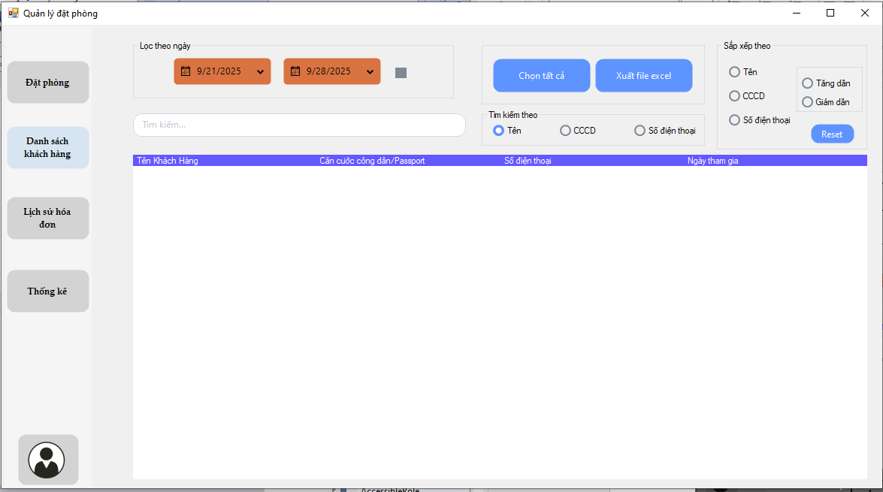
btnReset
ơ
rdSTen
ơ
txtTimKiem
ơ
dtpTuNgay
ơ
dgvDSKH
ơ
rdGiam
ơ
rdTang
ơ
rdCCCD
ơ
rdSDT
ơ
rdSSDT
ơ
rdSCCCD
ơ
rdTen
ơ
btnXuatFile
ơ
btnChonTatCa
ơ


Hình 3.3. UserControl danh sách khách hàng

  - Bảng mô tả control
STT | Tên control | Loại control | Tên thuộc tính | Giá trị
1 | UserControlDanhSach  KhachHang | UserControl
2 | dtpTuNgay | DateTimePicker | Format | Short
3 | dtpDenNgay | DateTimePicker | Format | Short
4 | btnChonTatCa | Button | Text | Chọn tất cả
5 | btnXuatFile | Button | Text | Xuất file excel
6 | rdTen | RadioButton | Text | Tên
7 | rdCCCD | RadioButton | Text | CCCD
8 | rdSDT | RadioButton | Text | Số điện thoại
9 | rdTang | RadioButton | Text | Tăng
10 | rdGiam | RadioButton | Text | Giảm
11 | rdSTen | RadioButton | Text | Tên
 |  |  | Checked | True
12 | rdSCCCD | RadioButton | Text | CCCD
13 | rdSSDT | RadioButton | Text | Số điện thoại
14 | txtTimKiem | TextBox | PlaceHolderText | Tìm kiếm…
15 | dgvDSKH | DataGridView | Columns | Tên khách hàng  Căn cước công dân/Passport  Số điện thoại
 |  |  | RowHeadersVisible | False
16 | btnReset | Button | Text
17 | chkLocTheoNgay | CheckBox | Text

  - Xử lý logic
- Lọc theo ngày:
+ Để lọc danh sách khác hàng theo một khoảng ngày nhất định, dùng dtpTuNgay (bắt đầu từ ngày) đến ngày dtpDenNgay (ngày kết thúc) với điều kiện chkLocTheoNgay = true.
+ Nếu chkLocTheoNgay = false, không áp dụng lọc theo ngày.

- Tìm kiếm:
+ txtTimKiem dùng để tìm kiếm tùy thuộc vào các tùy chọn Tên (rdSTen), Số điện thoại (rdSSDT), CCCD (rdSCCCD)
+ Tìm kiếm trực tiếp: khi người dùng gõ, danh sách trong dgvDSKH cập nhật ngay, không phụ thuộc vào button.

- Chọn và xuất file:
+ btnChonTatCa: chọn tất cả trong danh sách hiện có.
+ btnXuatFile: xuất file dưới dạng excel (csv) để lưu trữ hoặc báo.

- Sắp xếp:
+ Nhóm RadioButton (rdTen, rdSDT, rdCCCD) chọn tiêu chí sắp xếp.
+ Nhóm RadioButton (rdTang, rdGiam) chọn chiều sắp xếp.
+ Có thể kết hợp tiêu chí + chiều (ví dụ: sắp xếp theo Tên tăng dần).

- dgvDSKH: Hiển thị thông tin danh sách khách hàng (Tên, Căn cước công dân/Passport, Số điện thoại)

- User control UserControlLichSuHoaDon
  - Hình ảnh winform
chkLocTheoNgay
ơ
dtpTuNgay
ơ
rdTen
ơ
rdCCCD
ơ
rdSDT
ơ
rdSoPhong
ơ
txtTimKiem
ơ
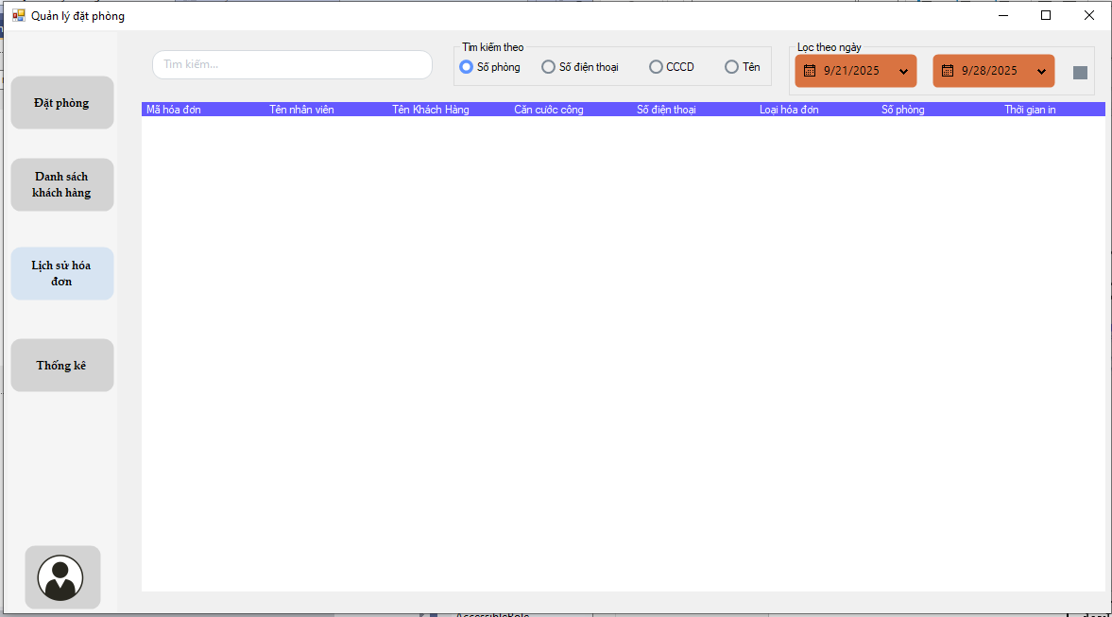
dgvLichSu
ơ
dtpDenNgay
ơ


Hình 3.4. UserControl lịch sử hóa đơn

  - Bảng mô tả control
STT | Tên control | Loại control | Tên thuộc tính | Giá trị
1 | txtTimKiem | TextBox | PlaceHolderText | Tìm kiếm…
2 | rdSoPhong | RadioButton | Text | Số phòng
 |  |  | Checked | True
3 | rdSDT | RadioButton | Text | Số điện thoại
4 | rdCCCD | RadioButton | Text | CCCD
5 | rdTen | RadioButton | Text | Tên
6 | dtpTuNgay | DateTimePicker | Format | Short
7 | dtpDenNgay | DateTimePicker | Format | Short
7 | dgvLichSu | DataGridView | Columns | Mã hóa đơn  Tên khách hàng  Số điện thoại  Loại hóa đơn  Số phòng  Thời gian in
 |  |  | RowHeadersVisible | False
8 | chkLocTheoNgay | CheckBox | Text

  - Xử lý logic
- Bảng này nhằm ghi log lịch sử hóa đơn mà nhân viên đã in(để minh bạch hơn hoặc in lại hóa đơn).
- Lọc theo ngày:
+ Để lọc lịch sử hóa đơn theo một khoảng ngày nhất định, dùng dtpTuNgay (bắt đầu từ ngày) đến ngày dtpDenNgay (ngày kết thúc) với điều kiện chkLocTheoNgay = true.
+ Nếu chkLocTheoNgay = false, không áp dụng lọc theo ngày.

- Tìm kiếm:
+ txtTimKiem dùng để tìm kiếm tùy thuộc vào các tùy chọn Tên (rdSTen), Số điện thoại (rdSSDT), CCCD (rdSCCCD)
+ Tìm kiếm trực tiếp: khi người dùng gõ, danh sách trong dgvDSKH cập nhật ngay, không phụ thuộc vào button.

- dgvLichSu: Hiển thị lịch sử in hóa đơn của nhân viên (Mã hóa đơn, Tên khách hàng, Căn cước công dân, Số điện thoại,Loại hóa đơn, Số phòng, Thời gian in)
- Không tích hợp xóa vì bảng này không do nhân viên thao tác.

- User control UserControlThongKe
  - Hình ảnh winform
txtTongThu
ơ
txtTongLuongKhach
ơ
dtpDenNgay
ơ
dtpTuNgay
ơ
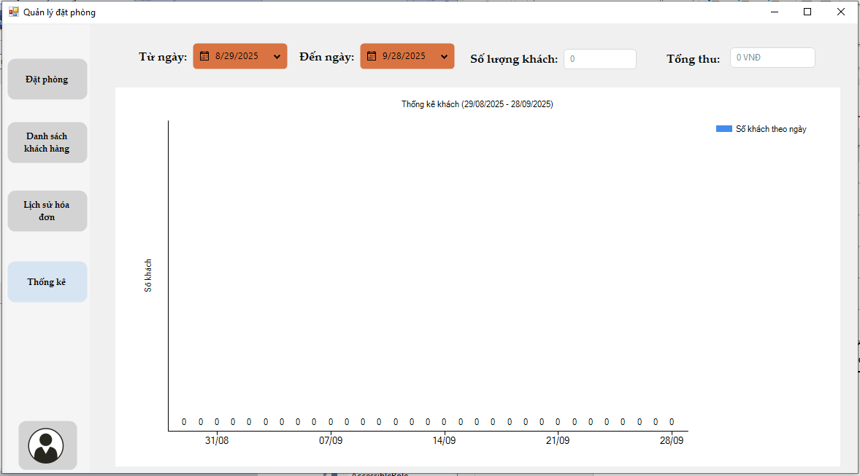
chrThongKe
ơ
Hình 3.5. UserControl thống kê

  - Bảng mô tả control
STT | Tên control | Loại control | Tên thuộc tính | Giá trị
1 | dtpTuNgay | DateTimePicker | Format | Short
2 | dtpDenNgay | DateTimePicker | Format | Short
3 | txtTongLuongKhach | TextBox | ReadOnly | True
4 | txtTongThu | TextBox | ReadOnly | True
5 | chrThongKe | Chart

  - Xử lý logic
- Lọc theo ngày:
+ Để lọc thống kê theo một khoảng ngày nhất định, dùng dtpTuNgay (bắt đầu từ ngày) đến ngày dtpDenNgay (ngày kết thúc) với điều kiện chkLocTheoNgay = true.
+ Nếu chkLocTheoNgay = false, không áp dụng lọc theo ngày.

- txtSoLuongKhach: Tổng lượng khách (phụ thuộc vào lọc theo thời gian)
- txtTongThu: Tổng thu (phụ thuộc vào lọc theo thời gian).
- chrThongKe: hiển thị thống kê theo dạng biểu đồ cột

- User control UserControlTaiKhoan
  - Hình ảnh winform
UserControlTaiKhoan

ơ
pbAvatar

ơ
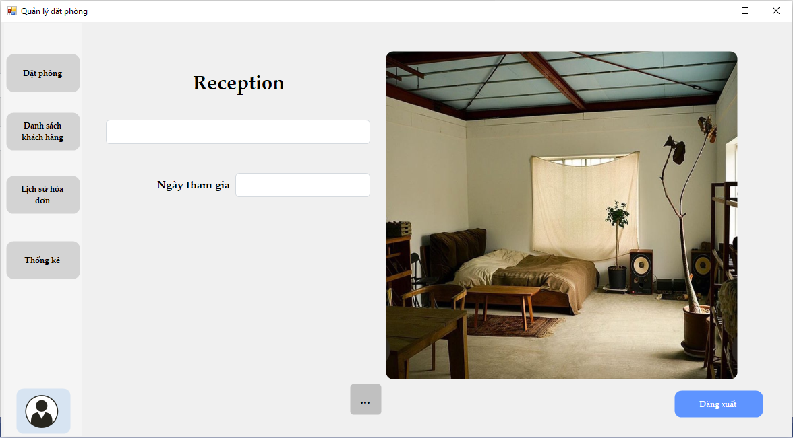
btnDangXuat

ơ
btnBrowse

ơ
txtNgayThamGia

ơ
txtTenNhanVien

ơ
Hình 3.6. UserControl tài khoản

  - Bảng mô tả control
STT | Tên control | Loại control | Tên thuộc tính | Giá trị
1 | UserControlTaiKhoan | UserControl
2 | pbAvatar | PictureBox | Image | 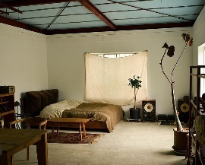
 |  |  | SizeMode | StretchImage
3 | txtTenNhanVien | TextBox | ReadOnly | True
4 | txtNgayThamGia | TextBox | ReadOnly | True
5 | btnBrowse | Button | Text | …`
6 | btnDangXuat | Button | Text | Đăng xuất

  - Xử lý logic
- txtTenNhanVien: hiển thị tên nhân viên hiện thời.
- txtNgayThamGia: hiển thị ngày nhân viên vào làm.
- btnBrowse: thay đổi ảnh cho pbAvatar
- btnDangXuat: Để đăng xuất, nhấn vào btnDangXuat, sau khi nhấn đăng xuất, sẽ trở lại form đăng nhập frmLogin (chi tiết ở mục II phần 1).
+ Sau khi đăng xuất, các thông tin đăng nhập được reset.

- Form thêm 1 khách hàng & sửa phòng
  - Hình ảnh winform
frmThemvaSuaKH

ơ
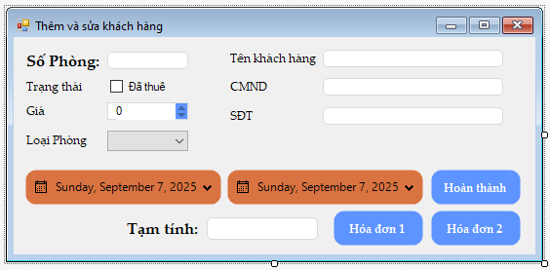
dtpTuNgay

ơ
dtpDenNgay

ơ
txtTamTinh

ơ
btnHoaDon1

ơ
btnHoaDon2

ơ
btnHoanThanh

ơ
txtCMND

ơ
txtCMND

ơ
txtTenKhachHang

ơ
cbbLoaiPhong

ơ
nudGia

ơ
chkDaThue

ơ
txtSoPhong

ơ

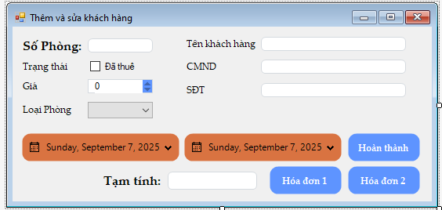
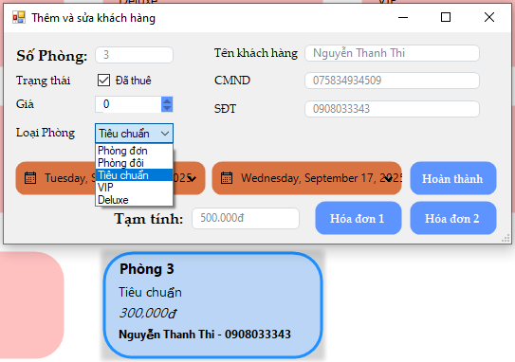
Hình 3.7. Form thêm và sửa khách hàng, phòng

  - Bảng mô tả control
STT | Tên control | Loại control | Tên thuộc tính | Giá trị
1 | frmThemvaSuaKH | Form
2 | dtpTuNgay | DateTimePicker
3 | dtpDenNgay | DateTimePicker
4 | txtSoPhong | TextBox
5 | chkDaThue | TextBox | ReadOnly | True
6 | cbbLoaiPhong | ComboBox | DropDownStyle | DropDownList
 |  |  | Items | Danh sách loại phòng…
7 | txtTenKhachHang | Textbox
8 | txtCCCD | Textbox
9 | txtSDT | Textbox
10 | btnHoanThanh | Button | Text | Hoàn thành
11 | btnHoaDon1 | Button | Text | Hóa đơn 1
12 | btnHoaDon2 | Button | Text | Hóa đơn 2
13 | txtTamTinh | TextBox | ReadOnly | True

  - Xử lý logic
- Thêm khách hàng:
+ Double click vào panel (chi tiết ở mục III phần 2) cần thêm khách hàng (panel trống)
+ frmThemvaSuaKH sẽ hiển thị lên.
+ Nhập thông tin khách hàng vào tên khách hàng, CCCD ,SDT (txtTenKhachHang, txtCCCD, txtSDT)
+ btnHoanThanh: nhấn button để hoàn tất thêm khách hàng, lưu khách hàng vào CSDL và hiển thị lên panel.

- Sửa thông tin khách hàng:
+ Double click vào panel cần sửa thông tin khách hàng (panel đã có khách hàng)
+ frmThemvaSuaKH sẽ hiển thị lên.
+ Nhập thông tin khách hàng vào các trường tên khách hàng, CCCD ,SDT (txtTenKhachHang, txtCCCD, txtSDT)
+ btnHoanThanh: nhấn button để hoàn tất sửa thông tin khách hàng, ghi đè, lưu khách hàng vào CSDL và hiển thị lại lên panel.

- Sửa thông tin phòng:
+ Double click vào panel cần sửa thông tin phòng.
+ frmThemvaSuaKH sẽ hiển thị lên.
+ Sửa thông tin phòng ở các trường txtSoPhong, cbbLoaiPhong.
+ btnHoanThanh: nhấn button để lưu thông tin phòng.

- In hóa đơn lần 1 (với 1 phòng, 1 khách hàng)
+ Double click vào panel cần in hóa đơn (đã tồn tại khách hàng)
+ frmThemvaSuaKH sẽ hiển thị lên.
+ btnHoaDon1:
- Kiểm tra nếu không có khách hàng, hiển thị không thể in hóa đơn lần 1 & hóa đơn lần 2.
- Nếu đã có khách hàng, mở form hóa đơn 1 (chi tiết ở mục III phần 9), tiến hành in, chuyển đổi trạng thái phòng sang “Đã thuê” .
- Có thể mở form trống, nhập thông tin khách hàng và thực hiện in hóa đơn lần 1 mà không cần btnHoanThanh

- In hóa đơn lần 2 (với 1 phòng, 1 khách hàng)
+ Double click vào panel cần in hóa đơn (đã in há đơn lần 1)
+ frmThemvaSuaKH sẽ hiển thị lên.
+ btnHoaDon2: In hóa đơn lần 2
    - Nếu chưa tồn tại hóa đơn lần 1, messagebox không tồn tại hóa đơn.
    - Nếu đã tồn tại hóa đơn lần 1, tiến hình mở frmHoaDon2 (chi tiết ở mục III phần 10) nhân viên nhập dịch vụ, số tiền khách hàng sử dụng, nhấn in
- Form thêm khách hàng cho nhiều phòng
  - Hình ảnh winform

dtpTuNgay

ơ
frmThemKH

ơ
txtTenKH

ơ
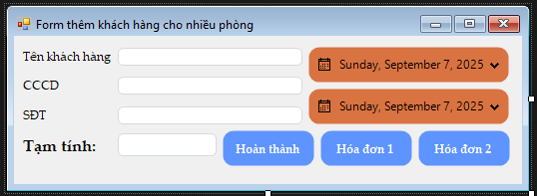-
txtTamTinh

ơ
btnHoanThanh

ơ
btnHoaDon

ơ
btnHoaDon2

ơ
dtpDenNgay

ơ
txtSDT

ơ
txtCCCD

ơ

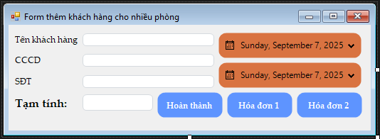
Hình 3.8. Form thêm một khách hàng cho nhiều phòng
  - Bảng mô tả control
STT | Tên control | Loại control | Tên thuộc tính | Giá trị
1 | frmThemKH | Form | Text | Form thêm khách hàng cho nhiều phòng
2 | txtTenKH | TextBox
3 | txtCCCD | TextBox
4 | txtSDT | TextBox
5 | txtTamTinh | TextBox
6 | dtpTuNgay | DateTimePicker
7 | dtpDenNgay | DateTimePicker
8 | btnHoaDon1 | Button | Text | Hóa đơn 1
 | btnHoaDon2 | Button | Text | Hóa đơn 2
 | btnHoanThanh | Button | Text | Hoàn thành

  - Xử lý logic
- Thêm nhiều phòng cho 1 khách hàng:
+ Chuột phải, select chọn phòng trống
- Nếu không cùng loại phòng, hiển thị thông báo không cùng khách hàng.
- Nếu cùng loại, nhấn btnThemKH (chi tiết ở mục III phần 2), tiến hành mở frmThemKH (chi tiết ở mục III phần 8), nhập thông tin khách hàng như Tên khách hàng, Căn cước công dân, Số điện thoại (txtTenKH, txtCCCD, txtSDT)
- btnHoanThanh: lưu thông tin khách hàng lên panel.

- Form hóa đơn 1
  - Hình ảnh winform
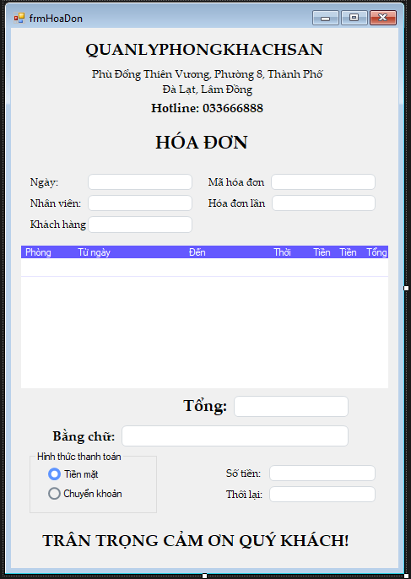
txtSoTien

ơ
rdChuyenKhoan

ơ
rdTienMat

ơ
txtBangChu

ơ
txtTongTien

ơ
dgvCTHD

ơ
txtLoaiHD

ơ
txtMaHD

ơ
txtTenKH

ơ
txtNhanVien

ơ
txtNgayLapHD

ơ
Hình 3.9. Form hóa đơn 1

  - Bảng mô tả control
STT | Tên control | Loại control | Tên thuộc tính | Giá trị
1 | txtNgayLapHD | Form | ReadOnly | True
2 | txtNhanVien | TextBox | ReadOnly | True
3 | txtTenKH | TextBox | ReadOnly | True
4 | txtMaHD | TextBox | ReadOnly | True
5 | txtLoaiHD | TextBox | ReadOnly | True
6 | dgvCTHD | TextBox | Columns | Phòng  Từ ngày  Đến ngày  Thời gian  Tiền cọc  Tiền phòng  Tổng tiền
 |  |  | DataGridView | True
7 | txtTongTien | TextBox | ReadOnly | True
8 | txtBangChu | TextBox | ReadOnly | True
9 | txtSoTien | TextBox | ReadOnly | True
10 | rdTienMat | RadioButton | Text | Tiền mặt
 |  |  | Checked | True
11 | rdChuyenKhoan | RadioButton | Text | Chuyển khoản

  - Xử lý logic
- Tự động tải dữ liệu: Khi mở chức năng in hóa đơn, hệ thống tự động lấy dữ liệu từ CSDL và hiển thị vào form:
+ Tên khách hàng, mã hóa đơn, loại hóa đơn (mặc định: lần 1), ngày lập, nhân viên.
+ dgvCTHD: bảng chi tiết gồm các cột:
  - Số phòng.
  - Từ ngày – đến ngày.
  - Thời gian (số ngày thuê).
  - Tiền cọc (mặc định 200.000đ).
  - Tiền thuê (giá phòng/ngày).
  - Tổng = (số ngày × giá phòng) + tiền cọc.
+ txtTongTien: cộng tổng giá trị từ cột Tổng trong dgvCTHD.
+ Hình thức thanh toán:
  - Tiền mặt.
  - Chuyển khoản → mở form thanh toán chuyển khoản (mục xx).

- Quy trình thao tác in hóa đơn lần 1 cho một khách hàng:
+ Nhân viên double click chọn phòng cần in mở frmThemvaSuaKH sau đó chọn btnHoaDon1 (chi tiết ở mục III phần 7).
+ Hệ thống mở frmHoaDon1, tự động điền các trường:
- Tên khách hàng (txtTenKH).
- CCCD (txtCCCD).
- Ngày lập hóa đơn (txtNgayLapHD).
- Nhân viên (txtNhanVien).
- Loại hóa đơn (txtLoaiHD).
- dgvCTHD: chi tiết phòng thuê.
- Tổng tiền (txtTongTien).
+ Các phòng đã chọn được chuyển từ trạng thái trống → đang sử dụng, đồng thời cập nhật vào CSDL.
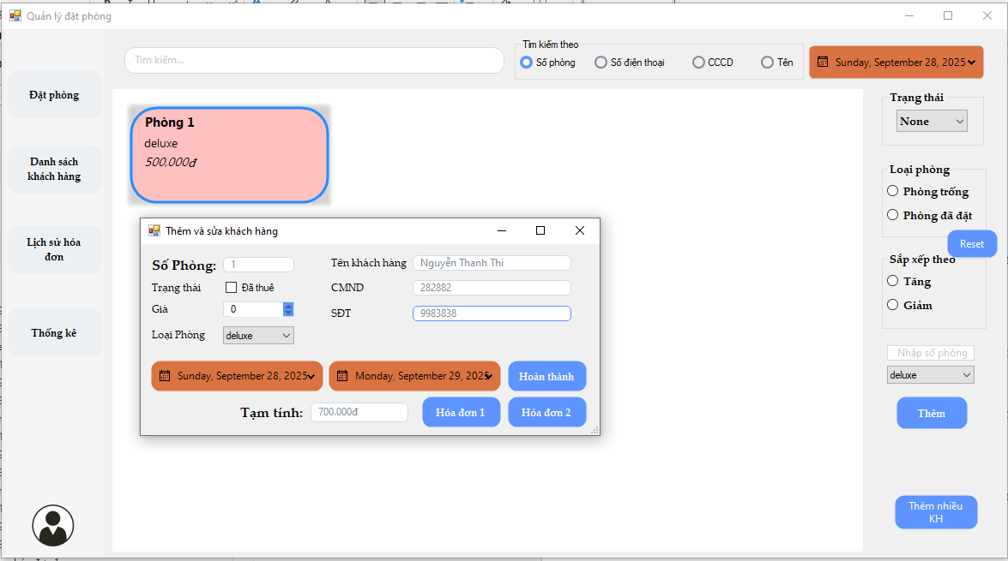
frmThemvaSuaKH

ơ
2

ơ
1

ơ
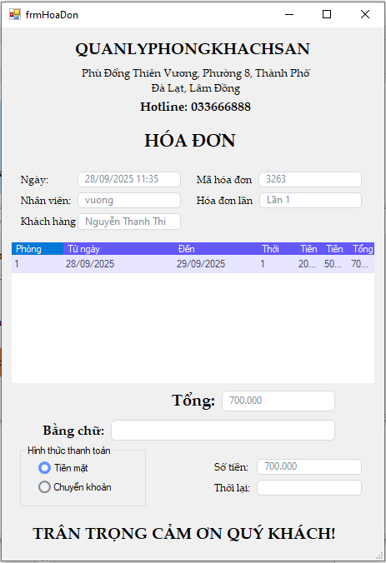

- Quy trình in hóa đơn lần 1 nhiều phòng cho một khách hàng
+ Nhân viên chuột trái chọn các panel phòng thuộc cùng một khách hàng (cùng ngày thuê).
+ Các phòng được đưa vào trạng thái select.
+ Nhấn btnThemNhieuKH → mở frmThemKH.
+ Nhấn btnHoaDon1 → mở frmHoaDon1.
+ Trong dgvChiTietHoaDon, mỗi dòng thể hiện một phòng đã thuê.
+ Nhấn In:
  - Hóa đơn được lưu vào lịch sử (xem chi tiết mục 2 la mã, phần 4).
  - Các phòng chuyển trạng thái về đang sử dụng.
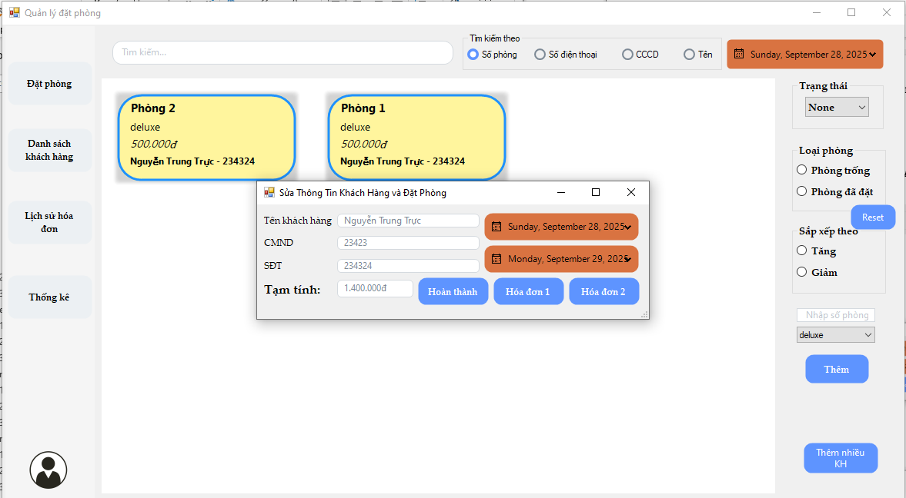
frmThemKH

ơ
3

ơ
2

ơ
1

ơ

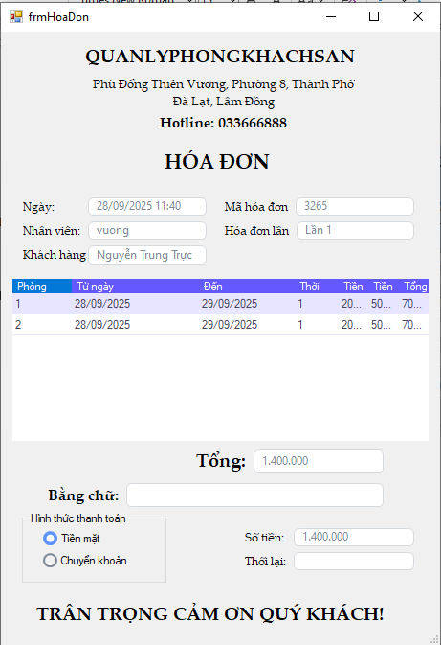

- Form hóa đơn 2
  - Hình wiform

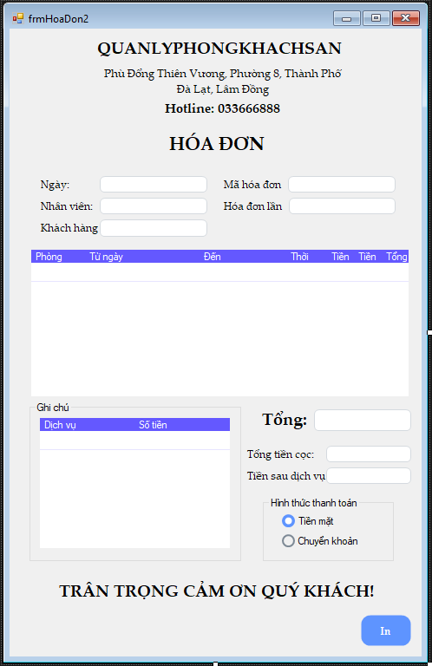
txtTongTien

ơ
rdChuyenKhoan

ơ
rdTienMat

ơ
txtTienSauDichVu

ơ
txtTongTienCoc

ơ
dgvDichVu

ơ
dgvCTHD

ơ
txtLoaiHoaDon

ơ
txtMaHD

ơ
txtTenKhachHang

ơ
txtNhanVien

ơ
txtNgayLapHD

ơ
btnIn

ơ
frmHoaDon2

ơ
Hình 3.10. Form hóa đơn lần 2

  - Bảng xử lý control
STT | Tên control | Loại control | Tên thuộc tính | Giá trị
1 | frmHoaDon2 | Form | Text | Form hóa đơn 2
2 | txtNgayLapHD | Form | ReadOnly | True
3 | txtNhanVien | TextBox | ReadOnly | True
4 | txtTenKH | TextBox | ReadOnly | True
5 | txtMaHD | TextBox | ReadOnly | True
6 | txtLoaiHD | TextBox | ReadOnly | True
7 | dgvCTHD | DataGridView | Columns | Phòng  Từ ngày  Đến ngày  Thời gian  Tiền cọc  Tiền phòng  Tổng tiền
 |  |  | ReadOnly | True
8 | dgvDichVu | DataGridView | Columns | Dịch vụ  Số tiền
9 | txtTongTien | TextBox | ReadOnly | True
10 | txtTongTienCoc | TextBox | ReadOnly | True
11 | txtTienSauDichVu | TextBox | ReadOnly | True
12 | rdTienMat | RadioButton | Text | Tiền mặt
 |  |  | ReadOnly | True
13 | rdChuyenKhoan | RadioButton | Text | Chuyển khoản
14 | btnIn | Button | Text | In

  - Xử lý logic
- Quy tắc tính toán khi in hóa đơn lần 2
+ Trả phòng sớm hơn dự kiến: Khách không được hoàn tiền phòng đã thuê; hệ thống chỉ cộng thêm chi phí dịch vụ (nếu có).
+ Trả phòng trễ hơn dự kiến:
- Hệ thống tính thêm tiền phòng theo số ngày trễ. Số tiền này được trừ trực tiếp vào tiền cọc.
- Nếu số tiền sau trừ cọc âm, khách phải thanh toán thêm.
- Nếu còn dương, cộng vào tổng chi phí, bao gồm cả dịch vụ (nếu có).
+ Trả phòng đúng hạn: Hệ thống tính tiền dịch vụ (nếu có). Tiền cọc được hoàn lại hoặc trừ thêm nếu tổng chi phí vượt quá số tiền cọc.

- Quy trình in hóa đơn lần 2 cho một khách hàng
+ Nhân viên double click vào panel phòng cần in.
+ Hệ thống kiểm tra: nếu chưa có hóa đơn lần 1, hiển thị thông báo yêu cầu in hóa đơn lần 1 trước.
+ Khi hợp lệ, các thông tin sau được tự động điền:
- Tên khách hàng, mã khách, CCCD, số điện thoại.
- Nhân viên lập hóa đơn.
- Chi tiết phòng (dgvCTHD), tổng tiền (txtTongTien).
- Tổng tiền cọc (txtTienCoc).
+ Nhân viên nhập chi tiết dịch vụ và số tiền vào dgvDichVu.
+ Hệ thống tính txtTienSauDichVu = Tiền cọc – Tiền dịch vụ.
- Kết quả âm, thu thêm tiền.
- Kết quả dương, hoàn lại cho khách.
+ Nhấn In:
    - Phòng chuyển trạng thái đang sử dụng, hoàn thành.
    - Panel reset, hiển thị phòng trống.
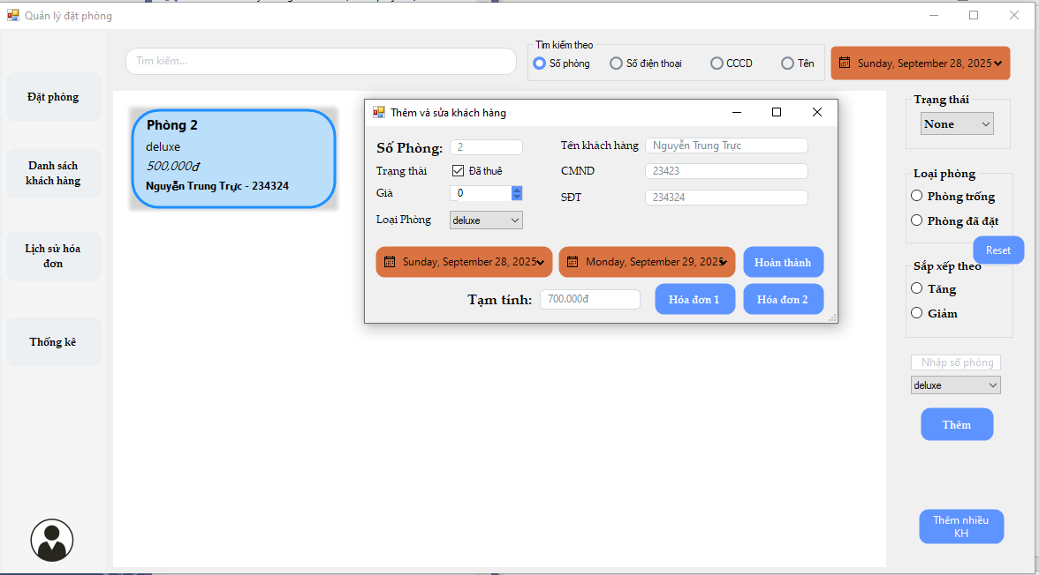
2

ơ
1

ơ
frmThemvaSuaKH

ơ
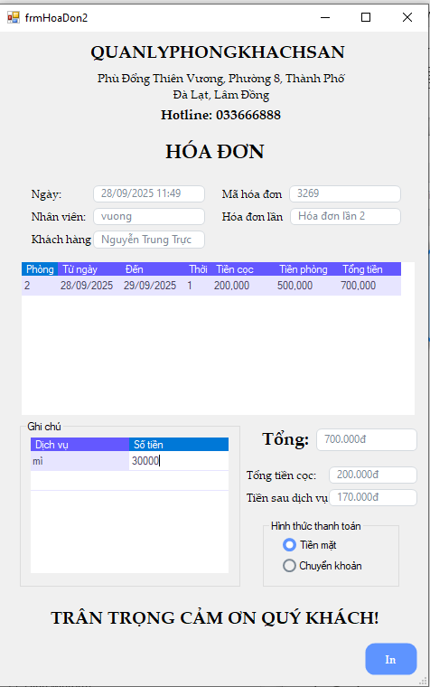
2

ơ
1

ơ
Nhập dịch vụ khác đã dùng

ơ
- Quy trình in hóa đơn lần 2 nhiều phòng cho một khách hàng
+ Nhân viên chuột trái chọn các panel phòng thuộc cùng một khách hàng (cùng ngày thuê).
+ Các phòng được đưa vào trạng thái select.
+ Nhấn btnThemNhieuKH, mở frmThemKH.
+ Nhấn btnHoaDon2, mở frmHoaDon2.
+ Trong dgvChiTietHoaDon, mỗi dòng thể hiện một phòng đã thuê.
+ Nhân viên nhập dịch vụ (nếu có), kiểm tra tổng chi phí.
+ Nhấn In:
  - Hóa đơn được lưu vào lịch sử (xem chi tiết mục II, phần 4).
  - Các phòng chuyển trạng thái về trống.
  - Panel reset hiển thị lại phòng trống.
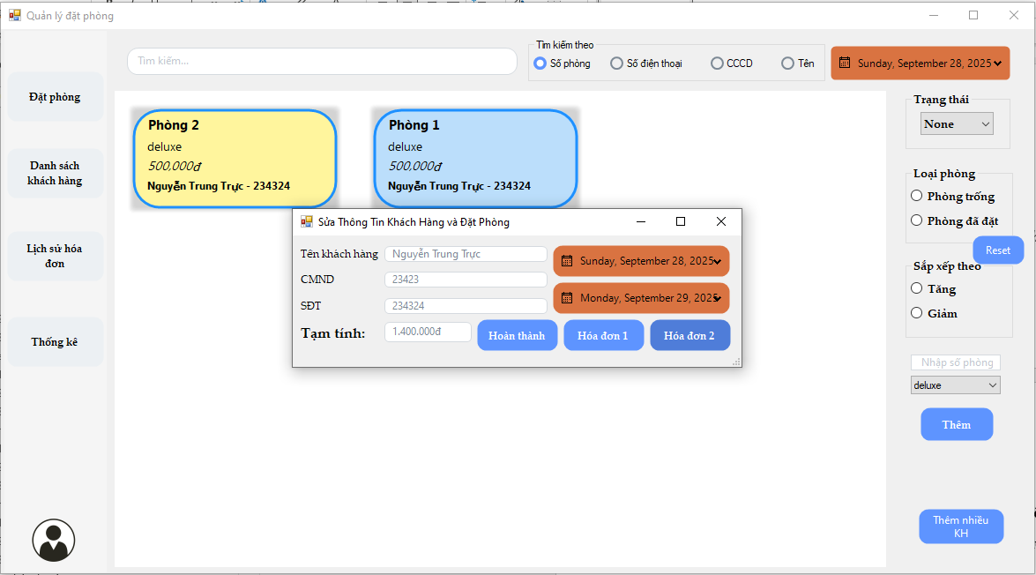
3

ơ
2

ơ
1

ơ
frmThemKH

ơ
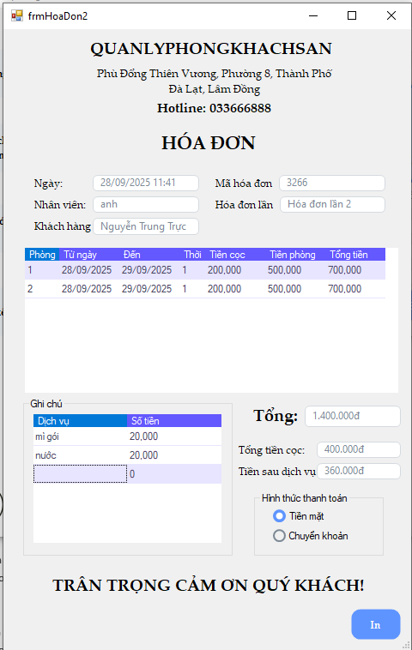
2

ơ
1

ơ
Nhập dịch vụ khách đã dùng

ơ

- Tóm tắt thao tác
+ In hóa đơn lần 1: Chuột phải panel phòng → chọn đủ phòng (cùng khách) → btnThemKH → frmThemKH → btnHoaDon1 → frmHoaDon1 → In.
+ In hóa đơn lần 2: Chuột phải panel phòng → chọn đủ phòng (cùng khách) → btnThemKH → frmThemKH → btnHoaDon2 → frmHoaDon2 → nhập dịch vụ → In.

- CƠ SỞ DỮ LIỆU

1. LƯỢC ĐỒ THỰC THỂ KẾT HỢP
  - Lược đồ thực thể kết hợp.
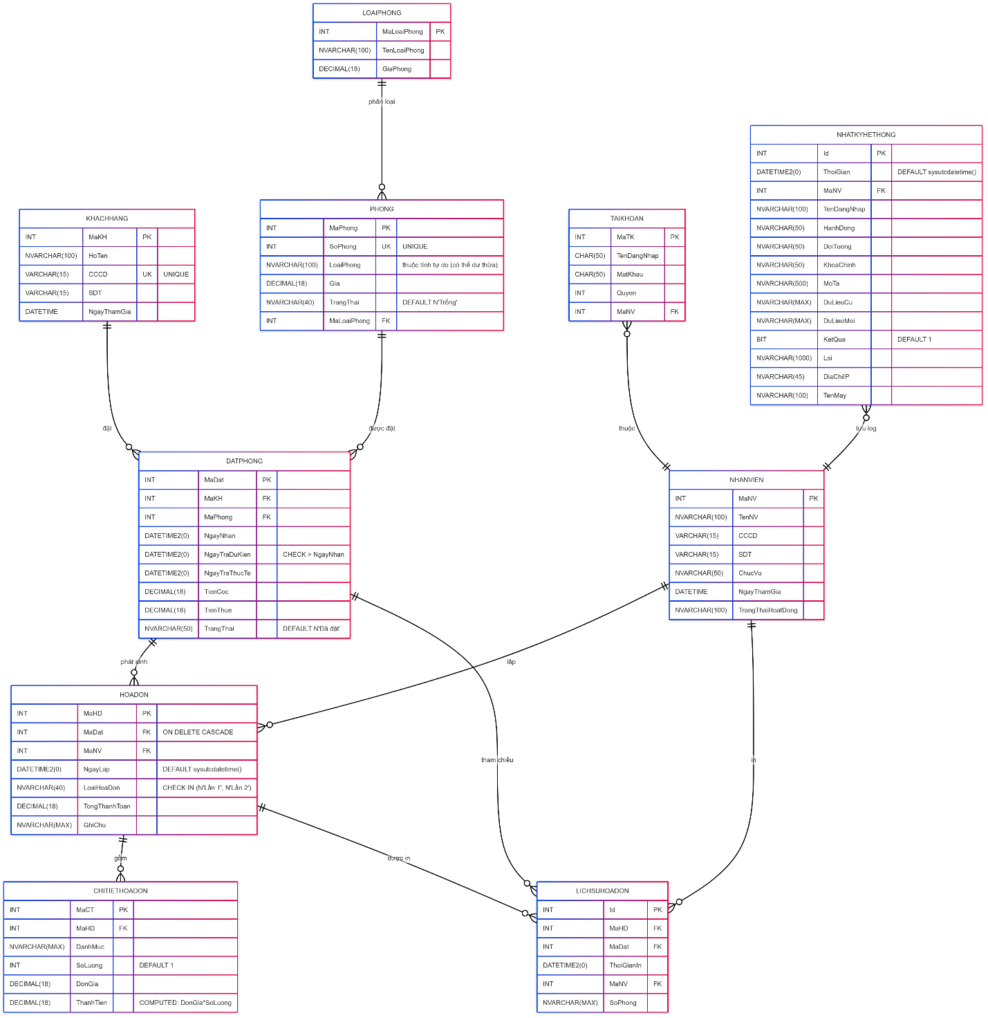
Hình 4.1. Sơ đồ ERD

  - Mô tả chi tiết các thực thể
KhachHang
STT | Thuộc tính | Kiểu dữ liệu | Null | Ghi chú
1 | MaKH | int |  | Khóa chính, tự tăng
2 | HoTen | nvarchar(100) |  | Họ tên khách hang đặt phòng
3 | CCCD | varchar(15) |  | Căn cước công dân, unique
4 | SDT | varchar(15) | x | Số điện thoại khách hang đặt phòng
Ghi chú: Bảng KhachHang lưu giữ toàn bộ thông tin cơ bản của khách hàng đã và đang thuê phòng. Giúp khách sạn nhận diện khách, quản lý hồ sơ và thuận tiện cho việc đặt phòng, thanh toán.

Phong
STT | Thuộc tính | Kiểu dữ liệu | Null | Ghi chú
1 | MaPhong | int |  | Khóa chính, tự tăng
2 | SoPhong | int |  | Số của phòng, unique
3 | LoaiPhong | nvarchar(50) |  | Loại phòng (VIP, đôi, đơn…)
4 | Gia | decimal(18,0) |  | Giá tiền của phòng, tùy vào loại phòng
5 | TrangThai | nvarchar(40) |  | Trạng thái phòng (trống, đã đặt, có cửa sổ, có phong cảnh đẹp,…)
Ghi chú: Bảng Phong mô tả chi tiết từng phòng trong khách sạn, bao gồm số phòng, loại phòng, giá tiền và tình trạng hiện tại.

DatPhong
STT | Thuộc tính | Kiểu dữ liệu | Null | Ghi chú
1 | MaDat | int |  | Khóa chính, tự tăng
2 | MaKH | int |  | Mã của khách hàng đặt phòng, FK → KhachHang
3 | MaPhong | int |  | Mã phòng được đặt, FK → Phong
4 | NgayNhan | datetime2(0) |  | Ngày nhận phòng
5 | NgayTraDuKien | datetime2(0) |  | Ngày trả dự kiến mà khách hàng đưa ra
6 | NgayTraThucTe | datetime2(0) | x | Ngày thực tế mà khách hàng trả phòng
7 | TienCoc | decimal(18,0) |  | Tiền cọc để bồi thường hư hại, dịch vụ,… (nếu có)
8 | TienThue | decimal(18,0) |  | Tổng số tiền thuê phòng (số ngày * giá tiền phòng)
9 | TrangThai | nvarchar(50) |  | Trạng thái (đã đặt, đã thanh toán lần 1, đã thanh toán lần 2,…)
Ghi chú: Trong DatPhong, ghi nhận mọi giao dịch đặt phòng của khách hàng. Phản ánh quá trình khách hàng chọn phòng, ngày đến, ngày đi dự kiến, ngày trả thực tế, số tiền cọc và trạng thái đơn đặt. Giúp khách sạn quản lý lịch sử lưu trú và tránh trùng phòng.

HoaDon
STT | Thuộc tính | Kiểu dữ liệu | Null | Ghi chú
1 | MaHD | int |  | Khóa chính, tự tăng
2 | MaDat | int |  | Khóa ngoại, FK → DatPhong
3 | MaNV | int |  | Ghi lại nhân viên đã lập hóa đơn, FK → NhanVien
4 | NgayLap | datetime2(0) |  | Ngày lập hóa đơn
5 | LoaiHoaDon | nvarchar(40) |  | Loại hóa đơn (hóa đơn lần 1, hóa đơn lần 2)
6 | TongThanhToan | decimal(18,0) | x | Tổng thanh toán bao gồm tổng tiền phòng (số ngày * đơn giá) + tiền cọc
7 | GhiChu | nvarchar(MAX) | x | Ghi chú cho khách hàng có nhu cầu riêng, lưu ý riêng
Ghi chú: Bảng HoaDon lưu thông tin hóa đơn phát sinh từ việc đặt phòng. Mỗi hóa đơn gắn với một lần thanh toán, do một nhân viên phụ trách lập. Bảng ghi rõ loại hóa đơn (lần 1, lần 2…), ngày lập, tổng tiền và các ghi chú.

ChiTietHoaDon
STT | Thuộc tính | Kiểu dữ liệu | Null | Ghi chú
1 | MaCT | int |  | Khóa chính, tự tăng
2 | MaHD | int |  | Mã hóa đơn, FK → HoaDon
3 | DanhMuc | nvarchar(MAX) | x | Danh mục dịch vụ/sản phẩm, nơi mà nhân viên sẽ điền vào các dịch vụ (mì gói, nước, giặt là,…) và các hư hại đền bù nếu có.
4 | SoLuong | int |  | Số lượng của dịch vụ (2 gói mì, 2 chai nước,…)
5 | DonGia | decimal(18,0) |  | Đơn giá , nơi mà nhân viên sẽ điền vào số tiền tương ứng với dịch vụ.
6 | ThanhTien | decimal(18,0) | x | Tổng số tiền (SoLuong * DonGia)
Ghi chú: Bảng ChiTietHoaDon là phần chi tiết đi kèm hóa đơn, có các dịch vụ, sản phẩm khách hàng đã sử dụng (ăn uống, giặt là, đền bù hư hại…). Giúp khách sạn tính toán được chi phí phát sinh ngoài tiền phòng.

NhanVien
STT | Thuộc tính | Kiểu dữ liệu | Null | Ghi chú
1 | MaNV | int |  | Khóa chính, tự tăng
2 | TenNV | nvarchar(100) |  | Tên nhân viên
3 | CCCD | varchar(15) | x | Căn cước công dân nhân viên
4 | SDT | varchar(15) | x | Số điện thoại
5 | ChucVu | nvarchar(50) | x | Chức vụ (quản lý, nhân viên,…)
Ghi chú: Bảng NhanVien lưu thông tin nhân viên trong khách sạn.

TaiKhoan
STT | Thuộc tính | Kiểu dữ liệu | Null | Ghi chú
1 | MaTK | int |  | Khóa chính, tự tăng
2 | TenDangNhap | char(50) | x | Tên đăng nhập
3 | MatKhau | char(50) |  | Mật khẩu đăng nhập
4 | Quyen | int |  | Quyền truy cập (quản lý - form quản lý, nhân viên - form nhân viên)
5 | MaNV | int |  | Tham chiếu thông tin nhân viên FK → NhanVien
Ghi chú: Bảng TaiKhoan quản lý thông tin đăng nhập hệ thống của nhân viên, bao gồm tên tài khoản, mật khẩu và quyền hạn (ví dụ: lễ tân, quản lý, admin). Hỗ trợ hệ thống phân quyền, đảm bảo nhân viên chỉ truy cập và thao tác trong phạm vi cho phép.

LichSuHoaDon
STT | Thuộc tính | Kiểu dữ liệu | Null | Ghi chú
1 | Id | int |  | Khóa chính, tự tăng
2 | MaHD | int |  | Mã hóa đơn, FK → HoaDon
3 | MaDat | int |  | Mã đặt phòng, FK → DatPhong
4 | ThoiGianIn | datetime2(0) |  | Thời gian tại thời điểm in hóa đơn
5 | MaNV | int |  | Nhân viên in hóa đơn, FK → NhanVien
6 | SoPhong | nvarchar(MAX) |  | Số phòng được in trong lịch sử hóa đơn (ví dụ 101, hoặc nhiều phòng 101 – 102 – 103,… cho một khách hàng)
Ghi chú: Bảng LichSuHoaDon ghi lại lịch sử in hóa đơn, bao gồm thời điểm in, nhân viên thực hiện và số phòng liên quan. Nó đóng vai trò như một log hệ thống, giúp quản lý kiểm soát được nhân viên đã in hóa đơn, thời gian in, dùng để rà soát hoặc in lại.

LoaiPhong
STT | Thuộc tính | Kiểu dữ liệu | Null | Ghi chú
1 | MaLoaiPhong | int |  | Khóa chính, tự tăng
2 | TenLoaiPhong | nvarchar(100) |  | Tên loại phòng (VIP, Đơn, Đôi, Family…)
3 | GiaPhong | decimal(18,0) |  | Đơn giá chuẩn cho loại phòng
Ghi chú: Bảng LoaiPhong chuẩn hóa danh mục loại phòng, giúp tái sử dụng và tránh dư thừa dữ liệu. Bảng Phong nên tham chiếu MaLoaiPhong để nhất quán giá và phân loại (có thể giữ thêm cột chữ LoaiPhong nếu bạn cần hiển thị/nhập liệu nhanh, nhưng nên xem là “thuộc tính tự do” dễ lệch chuẩn).

NhatKyHeThong
STT | Thuộc tính | Kiểu dữ liệu | Null | Ghi chú
1 | Id | int |  | Khóa chính, tự tăng
2 | ThoiGian | datetime2(0) |  | Thời điểm ghi log (mặc định sysutcdatetime() nếu áp dụng)
3 | MaNV | int | x | FK → NhanVien, nhân viên thực hiện (có thể trống nếu hệ thống tự động)
4 | TenDangNhap | nvarchar(100) | x | Tên đăng nhập thực hiện (nếu không tra cứu qua MaNV)
5 | HanhDong | nvarchar(50) |  | Hành động: CREATE/UPDATE/DELETE/LOGIN/PRINT…
6 | DoiTuong | nvarchar(50) | x | Đối tượng tác động: Phong, HoaDon, DatPhong…
7 | KhoaChinh | nvarchar(50) | x | Giá trị khóa chính của đối tượng (ví dụ MaHD=123)
8 | MoTa | nvarchar(500) | x | Mô tả ngắn gọn thao tác
9 | DuLieuCu | nvarchar(MAX) | x | Ảnh chụp dữ liệu trước khi thay đổi (JSON/text)
10 | DuLieuMoi | nvarchar(MAX) | x | Ảnh chụp dữ liệu sau khi thay đổi (JSON/text)
11 | KetQua | bit |  | 1 = thành công, 0 = thất bại (mặc định 1)
12 | Loi | nvarchar(1000) | x | Nội dung lỗi nếu thất bại
13 | DiaChiIP | nvarchar(45) | x | IPv4/IPv6
14 | TenMay | nvarchar(100) | x | Tên máy trạm/thiết bị
Ghi chú: NhatKyHeThong là bảng log/audit, phục vụ truy vết thao tác, bảo mật, và hỗ trợ điều tra khi có sự cố. Có thể index theo (ThoiGian DESC, MaNV) để truy vấn nhanh.

- Mô hình quan hệ
  - Danh sách các lược đồ quan hệ.
- R1: KhachHang(MaKH, HoTen, CCCD, SDT)
Tân từ: Mỗi khách hàng có mã MaKH duy nhất, họ tên (HoTen), căn cước công dân (CCCD, là duy nhất) và số điện thoại (SDT, có thể để trống).

- R2: Phong(MaPhong, SoPhong, LoaiPhong, Gia, TrangThai)
Tân từ: Mỗi phòng có mã MaPhong duy nhất, số phòng hiển thị (SoPhong, là duy nhất), loại phòng (LoaiPhong), đơn giá (Gia) và trạng thái (TrangThai, ví dụ: Trống/Đã đặt/Đang sử dụng).

- R3: DatPhong(MaDat, MaKH, MaPhong, NgayNhan, NgayTraDuKien, NgayTraThucTe, TienCoc, TienThue, TrangThai)
Tân từ: Mỗi lần đặt phòng có mã MaDat duy nhất, gắn với một khách hàng (MaKH) và một phòng (MaPhong). Ghi nhận Ngày nhận (NgayNhan), Ngày trả dự kiến (NgayTraDuKien), Ngày trả thực tế (NgayTraThucTe, có thể trống), Tiền cọc (TienCoc), Tiền thuê (TienThue) và Trạng thái. Một khách hàng có thể có nhiều đặt phòng theo thời gian; một phòng cũng có thể xuất hiện trong nhiều đặt phòng (ở các khoảng thời gian khác nhau).

- R4: HoaDon(MaHD, MaDat, MaNV, NgayLap, LoaiHoaDon, TongThanhToan, GhiChu)
Tân từ: Mỗi hóa đơn có mã MaHD duy nhất, phát sinh từ một lần đặt phòng (MaDat). MaNV là nhân viên lập hóa đơn (có thể trống nếu không ghi nhận). Hóa đơn có Ngày lập (NgayLap), Loại hóa đơn (LoaiHoaDon – ví dụ: Lần 1, Lần 2, Cuối), Tổng thanh toán (TongThanhToan, có thể trống nếu tính động) và Ghi chú (GhiChu, có thể trống). Một DatPhong có thể có nhiều hóa đơn (thu nhiều đợt).

- R5: ChiTietHoaDon(MaCT, MaHD, DanhMuc, SoLuong, DonGia, ThanhTien)
Tân từ: Mỗi dòng chi tiết hóa đơn có mã MaCT duy nhất, thuộc về một hóa đơn (MaHD). DanhMuc mô tả hạng mục dịch vụ/sản phẩm, SoLuong và DonGia bắt buộc nhập; ThanhTien thường bằng SoLuong × DonGia (có thể để trống nếu để hệ thống tính). Một HoaDon gồm nhiều chi tiết.

- R6: NhanVien(MaNV, TenNV, CCCD, SDT, ChucVu)
Tân từ: Mỗi nhân viên có mã MaNV duy nhất, họ tên (TenNV), CCCD và SDT (có thể trống), cùng Chức vụ (ChucVu, có thể trống). Nhân viên có thể lập hóa đơn và xuất hiện trong lịch sử in hóa đơn.

- R7: TaiKhoan(MaTK, TenDangNhap, MatKhau, Quyen, MaNV)
Tân từ: Mỗi tài khoản có mã MaTK duy nhất, Tên đăng nhập (TenDangNhap) và Mật khẩu (MatKhau), Quyền (Quyen). MaNV liên kết đến nhân viên sở hữu tài khoản (có thể trống). Thực tế nên ràng buộc TenDangNhap là duy nhất; nếu muốn mỗi nhân viên chỉ có một tài khoản thì đặt UNIQUE(MaNV) và không cho trống.

- R8: LichSuHoaDon(Id, MaHD, MaDat, ThoiGianIn, MaNV, SoPhong)
Tân từ: Mỗi bản ghi lịch sử in có Id duy nhất, tham chiếu hóa đơn (MaHD) và đặt phòng (MaDat) tương ứng (cả hai có thể trống nếu chỉ log một phía). Ghi lại Thời gian in (ThoiGianIn), Nhân viên in (MaNV, có thể trống) và Số phòng tại thời điểm in (SoPhong, có thể lưu chuỗi nếu muốn nhiều số/ghi chú). Một hóa đơn có thể được in nhiều lần, do nhiều nhân viên khác nhau thực hiện.

- R9: LoaiPhong(MaLoaiPhong, TenLoaiPhong, GiaPhong)
Tân từ: Mỗi loại phòng có mã MaLoaiPhong duy nhất, kèm TenLoaiPhong (ví dụ: Đơn, Đôi, Family, VIP…) và GiaPhong làm đơn giá chuẩn.

- R10: NhatKyHeThong(Id, ThoiGian, MaNV, TenDangNhap, HanhDong, DoiTuong, KhoaChinh, MoTa, DuLieuCu, DuLieuMoi, KetQua, Loi, DiaChiIP, TenMay)
Tân từ: Mỗi bản ghi nhật ký có Id duy nhất, ghi lại thời điểm ThoiGian, người/định danh thực hiện (MaNV hoặc TenDangNhap), HanhDong, đối tượng tác động, mô tả (MoTa), dữ liệu trước/sau (DuLieuCu, DuLieuMoi), kết quả (KetQua: thành công/thất bại), cùng thông tin kỹ thuật (Loi, DiaChiIP, TenMay) để phục vụ truy vết và kiểm soát hoạt động.

  - Sơ đồ quan hệ
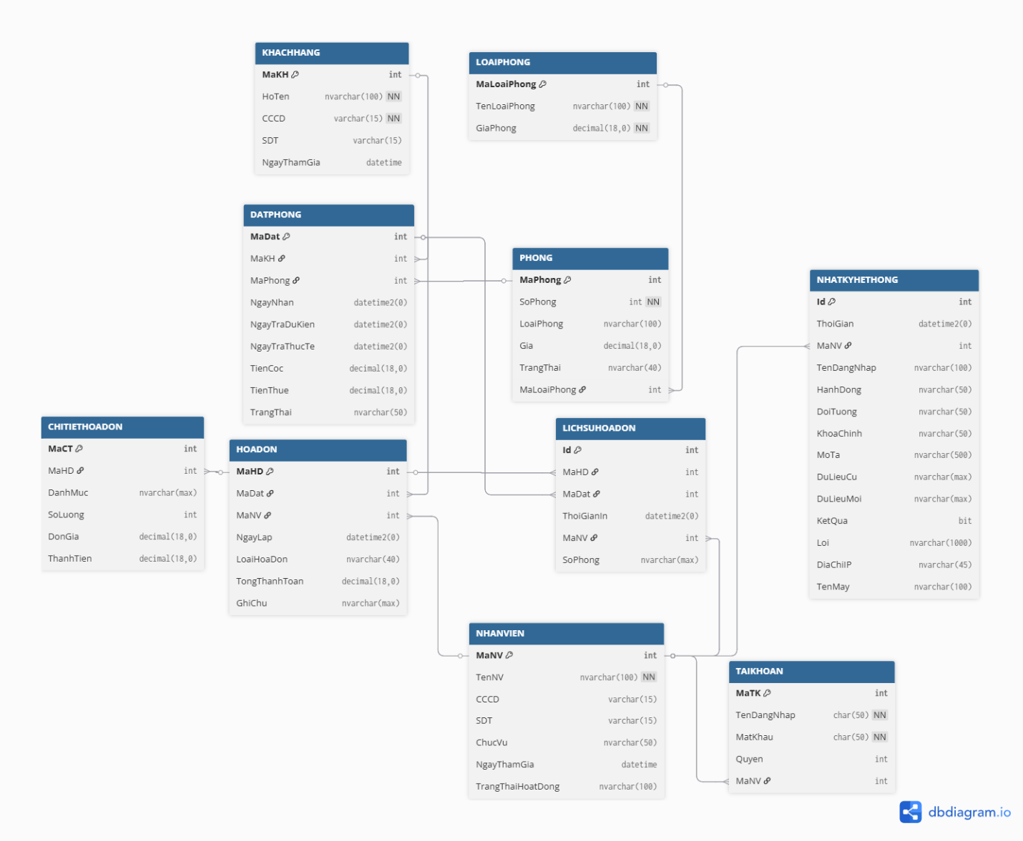
Hình 4.2. Sơ đồ quan hệ

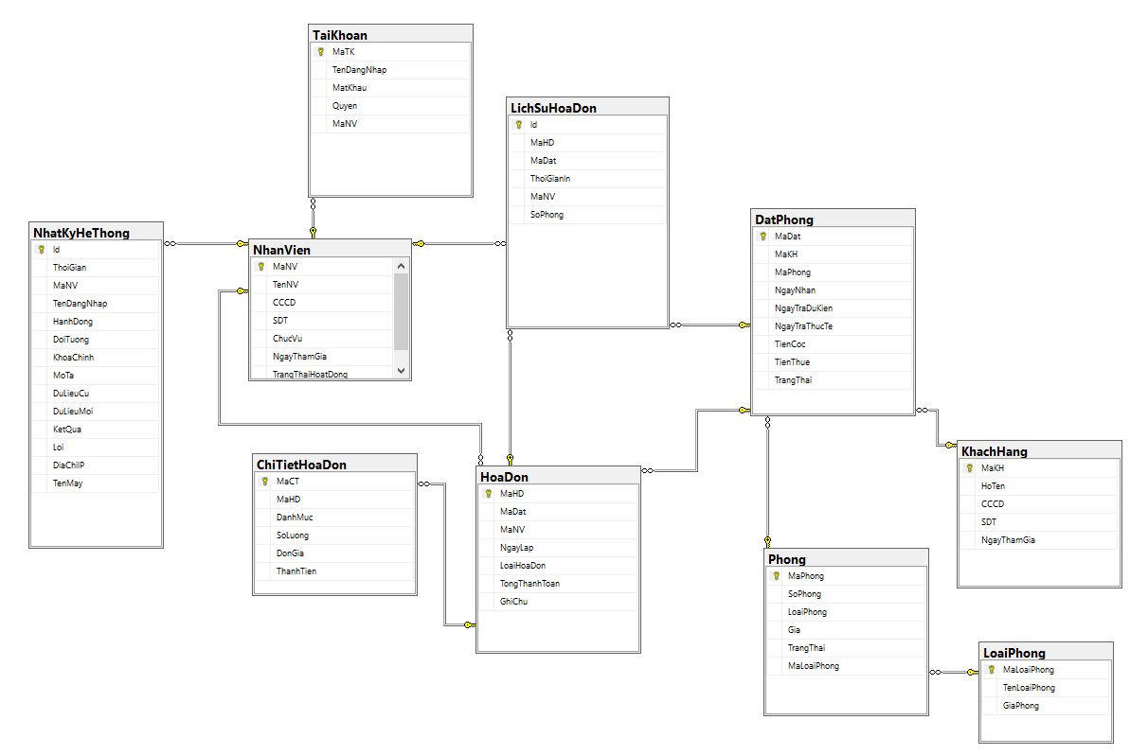
Hình 4.3. Sơ đồ quan hệ

- Bảo mật hệ thống

1. Bảo mật đăng nhập
Hệ thống sử dụng Form đăng nhập (frmLogin) làm cổng kiểm soát truy cập chính, đảm bảo chỉ nhân viên có tài khoản hợp lệ mới có thể sử dụng.

1.1. Xử lý xác thực
- Tên đăng nhập và mật khẩu được kiểm tra từ bảng TaiKhoan trong cơ sở dữ liệu SQL Server.
- Trước khi xác thực, hệ thống loại bỏ khoảng trắng thừa ở đầu/cuối tên đăng nhập để tránh lỗi nhập liệu.
- Nếu tên đăng nhập hoặc mật khẩu sai, hiển thị thông báo "Sai tên đăng nhập hoặc mật khẩu" mà không tiết lộ chi tiết cụ thể (ví dụ: không cho biết tên đăng nhập có tồn tại hay không) để tránh tấn công brute-force.
- Sử dụng parameterized queries trong code .NET để ngăn chặn SQL Injection khi truy vấn cơ sở dữ liệu.

1.2. Hiển thị mật khẩu
- Mật khẩu mặc định được ẩn dưới dạng ký tự "●" (UseSystemPasswordChar = True).
- Checkbox "Show password" (cbShowPass) cho phép hiển thị tạm thời mật khẩu thật, nhưng chỉ hoạt động khi người dùng tích chọn, giúp tránh lộ mật khẩu vô ý.

1.3. Quên mật khẩu
- Người dùng có thể truy cập Form quên mật khẩu (frmQuenMK) bằng cách click vào label "Forgot Password".
- Yêu cầu nhập số điện thoại (SDT) và căn cước công dân (CCCD) để xác minh danh tính (dữ liệu lấy từ bảng NhanVien).
- Nếu xác minh thành công, mật khẩu được reset về giá trị mặc định "123" và lưu vào cơ sở dữ liệu. Người dùng được khuyến nghị đổi mật khẩu ngay sau khi đăng nhập lại.
- Hạn chế: Quá trình reset chỉ giới hạn cho nhân viên nội bộ, không áp dụng cho khách hàng.

1.4. Các biện pháp chống tấn công
- Giới hạn số lần đăng nhập sai (tối đa 5 lần trong 5 phút) trước khi khóa tạm thời tài khoản (chưa triển khai đầy đủ, có thể mở rộng bằng session hoặc log).

2. Phân quyền người dùng
Hệ thống phân quyền dựa trên vai trò (role “Admin”, “NhanVien”) từ bảng TaiKhoan (cột Quyen), đảm bảo mỗi người dùng chỉ truy cập các chức năng phù hợp.

2.1. Các vai trò chính
- Admin (Quyen = 1): Truy cập đầy đủ Form Admin, bao gồm quản lý loại phòng, lịch sử thay đổi, danh sách tài khoản, thống kê và tài khoản cá nhân. Có quyền thêm/sửa/xóa nhân viên, reset mật khẩu và xem nhật ký hệ thống.
- Nhân viên (Quyen = 2): Truy cập Form NhanVien (lễ tân), chỉ thực hiện đặt phòng, quản lý hóa đơn, xem lịch sử hóa đơn và thống kê cá nhân. Không có quyền chỉnh sửa tài khoản hoặc xóa dữ liệu nhạy cảm.

2.2. Xử lý phân quyền
- Sau khi đăng nhập thành công, hệ thống lấy role từ cơ sở dữ liệu và mở Form tương ứng (frmAdmin hoặc frmNhanVien), đồng thời ẩn frmLogin.
- Trong code, sử dụng kiểm tra điều kiện (if role == "Admin") để ẩn/hiện các button hoặc UserControl, ngăn chặn truy cập trực tiếp qua code.
- Đăng xuất (btnDangXuat ở UserControlTaiKhoan): Xóa session đăng nhập, trở về frmLogin và reset tất cả dữ liệu tạm thời để tránh lộ thông tin.

2.3. Bảo mật dữ liệu cá nhân
- Thông tin nhạy cảm như CCCD, SDT của nhân viên và khách hàng chỉ hiển thị cho người dùng có quyền (Admin hoặc Nhân viên liên quan).
- Trong DataGridView (ví dụ: dgvDanhSachTaiKhoan), cột Mật khẩu được ẩn hoặc mã hóa hiển thị (hiển thị dưới dạng "●●●") để tránh lộ trực tiếp.

3. Mã hóa dữ liệu
Để bảo vệ dữ liệu nhạy cảm khỏi bị lộ khi lưu trữ hoặc truyền tải, hệ thống áp dụng các phương pháp mã hóa cơ bản.

3.1. Mã hóa mật khẩu
- Mật khẩu trong bảng TaiKhoan không lưu dưới dạng plain text. Sử dụng thuật toán hashing một chiều như SHA-256 (thư viện System.Security.Cryptography trong .NET) kết hợp với salt (chuỗi ngẫu nhiên unique cho mỗi tài khoản) để tạo hash.
- Quy trình: Khi đăng nhập hoặc reset, mật khẩu nhập vào được hash + salt trước khi so sánh với giá trị lưu trong CSDL.
- Salt được lưu riêng trong cột bổ sung (Salt) trong bảng TaiKhoan để tăng cường bảo mật chống rainbow table attacks.

3.2. Mã hóa dữ liệu nhạy cảm khác
- CCCD và SDT trong bảng KhachHang và NhanVien được mã hóa bằng AES (Advanced Encryption Standard) nếu cần lưu trữ an toàn hơn, đặc biệt khi xuất file Excel hoặc báo cáo.
- Kết nối SQL Server: Sử dụng Encrypted Connection String trong app.config để mã hóa chuỗi kết nối, tránh lộ thông tin server/password.
- Dữ liệu truyền giữa Form và CSDL: Sử dụng stored procedures thay vì query trực tiếp để giảm rủi ro injection.

4. Nhật ký hệ thống và truy vết
Bảng NhatKyHeThong (log audit) ghi lại mọi hoạt động để hỗ trợ kiểm tra và phát hiện sự cố.

4.1. Nội dung log
- Mọi hành động quan trọng được ghi với chi tiết: Thời gian (ThoiGian), Nhân viên (MaNV hoặc TenDangNhap), Hành động (HanhDong), Đối tượng (DoiTuong như Phong, HoaDon), Mô tả (MoTa), Dữ liệu cũ/mới (DuLieuCu, DuLieuMoi), Kết quả (KetQua), Lỗi (Loi), IP (DiaChiIP) và Tên máy (TenMay).

4.2. Xử lý log
- Log tự động ghi qua trigger SQL Server hoặc code event trong .NET (ví dụ: sau mỗi btnHoanThanh hoặc btnLogin).
- Admin có thể xem log qua UserControlLichSuThayDoi, lọc theo nhân viên (cbbNhanVien) hoặc ngày (dtpTuNgay đến dtpDenNgay).
- Double-click dòng log mở Form chi tiết nhật ký (Hình 2.6), hiển thị đầy đủ DuLieuCu/Moi để truy vết thay đổi.
- Xóa log: Chỉ Admin có quyền xóa qua ContextMenuStrip (cmsXoa), và hành động xóa cũng được log lại để tránh lạm dụng.

4.3. Lịch sử hóa đơn
- Bảng LichSuHoaDon ghi riêng lịch sử in hóa đơn (ThoiGianIn, MaNV, SoPhong), giúp kiểm soát minh bạch và in lại nếu cần. Nhân viên không thể xóa để đảm bảo tính toàn vẹn.

5. Các biện pháp bảo mật khác
- Backup dữ liệu: Tự động backup SQL Server hàng ngày, lưu trữ off-site để khôi phục khi có sự cố.
- Kiểm soát truy cập vật lý: Hệ thống WinForms chạy trên máy tính nội bộ, yêu cầu mật khẩu Windows để mở ứng dụng.
- Cập nhật và vá lỗi: Sử dụng .NET Framework mới nhất và cập nhật SQL Server để tránh lỗ hổng bảo mật đã biết.

6. Bảo vệ mã nguồn ứng dụng (Obfuscation)
Để ngăn chặn việc xem hoặc reverse engineering mã nguồn của ứng dụng .NET WinForms, hệ thống áp dụng kỹ thuật obfuscation (làm rối mã). Điều này làm cho mã IL (Intermediate Language) trong file EXE/DLL trở nên khó đọc, bằng cách đổi tên biến, phương thức, lớp và loại bỏ thông tin debug, trong khi vẫn giữ nguyên chức năng hoạt động. Obfuscation không phải là biện pháp bảo mật tuyệt đối (vì .NET code có thể bị decompile bằng công cụ như ILSpy hoặc dotPeek), nhưng nó tăng cường khó khăn cho kẻ tấn công, bảo vệ tài sản trí tuệ (IP) và logic kinh doanh.

6.1. Lý do áp dụng
- Ứng dụng .NET khi build thành EXE có thể dễ dàng bị decompile để xem source code gốc, dẫn đến rủi ro lộ bí mật như thuật toán xử lý hóa đơn hoặc logic phân quyền.
- Obfuscation giúp làm chậm quá trình reverse engineering, đặc biệt với các ứng dụng nội bộ như hệ thống quản lý khách sạn.

6.2. Công cụ sử dụng
- Dotfuscator Community Edition: Tích hợp sẵn trong Visual Studio (từ Tools > PreEmptive Protection - Dotfuscator). Đây là công cụ miễn phí từ Microsoft, hỗ trợ renaming (đổi tên), string encryption, control flow obfuscation và pruning (loại bỏ code không dùng).
- Các công cụ thay thế: ConfuserEx (miễn phí, mã nguồn mở trên GitHub), ArmDot (tích hợp tốt với Visual Studio), hoặc Skater .NET Obfuscator.

- Thành viên nhóm
STT | Họ và tên | MSSV | Lớp | Phân công
1 | Nguyễn Ngọc Trường Dân | 2312590 | CTK47A | Tất cả
2
3

